МИНИСТЕРСТВО НАУКИ И ВЫСШЕГО ОБРАЗОВАНИЯ РОССИЙСКОЙ ФЕДЕРАЦИИ
ФГАОУ ВО «СЕВЕРО-КАВКАЗСКИЙ ФЕДЕРАЛЬНЫЙ УНИВЕРСИТЕТ» ИНСТИТУТ ЦИФРОВОГО РАЗВИТИЯ
МЕЖИНСТИТУТСКАЯ БАЗОВАЯ КАФЕДРА

КУРСОВОЙ ПРОЕКТ
по дисциплине
«Технология разработки программного обеспечения» на тему:
«Разработка веб-приложения интернет-магазина по продаже коллекционных изделий»

Выполнил:
Попович Дмитрий Викторович
студент 2 курса группы ПИЖ-б-о-24-1
направления подготовки 09.03.04
«Программная инженерия» направленность (профиль)
«Разработка и сопровождение программного обеспечения» очнойформы обучения

(подпись)
Руководитель работы:
Ф.В. Самойлов, доцент межинститутской базовой кафедры
Работа допущена к защите
(подпись руководителя) (дата)
Работа выполнена и
защищена с оценкой Дата защиты
Председатель комиссии:
зав. межинститутской
базовой кафедрой Е. Н. Новикова
(подпись)
Члены комиссии:
доцент МИБК Ф.В. Самойлов
(подпись)
доцент МИБК И.В. Свистунов
(подпись)

Ставрополь, 2026 г.
Министерство науки и высшего образования и Российской Федерации Федеральное государственное автономное образовательное учреждение высшего образования
«СЕВЕРО-КАВКАЗСКИЙ ФЕДЕРАЛЬНЫЙ УНИВЕРСИТЕТ»
Институт перспективной инженерии Кафедра межинститутская базовая

Направление подготовки 09.03.04 «Программная инженерия»
Направленность (профиль) «Разработка и сопровождение программного обеспечения»

ЗАДАНИЕ
на курсовой проект студента Попович Дмитрия Викторовича
(фамилия, имя, отчество)
по дисциплине «Технология разработки программного обеспечения»

- Тема проекта Разработка веб-приложения интернет-магазина по продаже коллекционных изделий
- Цель: Повышение уровня профессиональной подготовки путем углубления и закрепления теоретических знаний и практических навыков, приобретенных в результате изучения дисциплины «Технология разработки программного обеспечения», а также формирование компетенций в области проектирования, разработки и документирования современных веб-приложений с использованием фреймворка Django в рамках выбранной траектории выполнения.

- Задачи:
  - Анализ прикладной задачи и методов её решения
    - Провести предпроектное обследование предметной области.
    - Выполнить анализ бизнес-процессов и сформулировать требования к программному обеспечению.
    - Обосновать выбор технологического стека в соответствии с выбранной траекторией: Траектория В
      - Траектория А: Django, Django Templates, Bootstrap, SQLite/PostgreSQL.
      - Траектория Б: Django, Django REST Framework, React, JWT, PostgreSQL.
      - Траектория В: Django, Django REST Framework, React, Django Channels, WebSocket, JWT, PostgreSQL, Redis.
    - Проанализировать существующие аналоги и обосновать необходимость разработки.

  - Разработка алгоритмов решения задачи
    - Разработать модель предметной области (Domain Model).
    - Спроектировать Use Case диаграмму и спецификации прецедентов.
    - Разработать ER-диаграмму базы данных.
    - Спроектировать архитектуру приложения в соответствии с выбранной траекторией: Траектория В
      - Траектория А: архитектура Django MTV.
      - Траектория Б: клиент-серверная архитектура с REST API.
      - Траектория В: клиент-серверная архитектура с WebSocket.
    - Разработать алгоритмы основных сценариев (регистрация, аутентификация, CRUD-операции).

  - Реализация программного кода
    - Реализовать модели данных с учётом связей между таблицами.
      - Реализовать систему аутентификации: Траектория В
      - Траектория А: сессионная аутентификация.
      - Траектория Б, В: JWT-аутентификация (access/refresh токены).
    - Реализовать бизнес-логику:
      - Траектория А: представления (views) и шаблоны (templates).
      - Траектория Б, В: REST API (ViewSet, Serializer) и React-приложение.
    - Реализовать дополнительные функции согласно выбранной траектории:
      - Траектория А: AJAX-запросы для динамического обновления контента.
      - Траектория Б: полноценное SPA с маршрутизацией и управлением состоянием.
      - Траектория В: WebSocket (Django Channels) для real-time уведомлений, оптимистичные обновления, кэширование.

  - Отладка и тестирование программного кода
    - Провести модульное тестирование ключевых компонентов (модели, API, компоненты React).
    - Выполнить интеграционное тестирование взаимодействия между слоями.

    - Провести системное тестирование сценариев использования.
    - Для траектории В: выполнить нагрузочное тестирование WebSocket-соединений.
    - Зафиксировать результаты тестирования в отчёте.

- Перечень подлежащих разработке вопросов:
а) теоретической части: изучение и анализ литературы, постановка условия задачи, выбор и описание методов и библиотек для ее решения и технологий, среды программирования
б) проектная часть: проектирование UML-диаграмм классов, разработка алгоритмов решения задачи, методов классов
в) реализация: описание структуры проекта, описание файлов проекта, разработка программного кода, тестирование программы
- Исходные данные:
а) по литературным источникам: ГОСТы, международные стандарты, программные средства, используемые при разработке программного обеспечения б) исходные данные, подготовленные для тестирования объекта профессиональной деятельности (информационной системы/приложения/программного продукта)
- Список рекомендуемой литературы монографии, диссертации, научные статьи, учебно-методические материалы, ссылки на официальные сайты, содержащие информацию необходимую для решения поставленных в работе задач (перечислить не менее 25 литературных источников, которые применялись при выполнении КР)
- Кузьмин, А. Г. Разработка фронтенд-приложений / А. Г. Кузьмин. – Санкт-Петербург : Питер, 2025. – 496 с. – (Библиотека программиста). – ISBN 978-5-4461-4272-9 -7-9-10.
- Кухтин, С. А. Frontend-разработка сайтов и приложений на HTML, CSS, JavaScript и React / С. А. Кухтин. – Санкт-Петербург : Наука и Техника, 2026. – 512 с. – ISBN 978-5-907592-84-1 -3.
- Орбайсета, А. С. Создание фронтенд-фреймворка с нуля / А. С. Орбайсета. – Санкт-Петербург : Питер, 2025. – 384 с. – (Библиотека программиста). – ISBN 978-5-4461-4201-9
- Курс «Фронтенд-разработчик» от Яндекс Практикум https://practicum.yandex.ru/frontend-developer/
- Проектирование и разработка WEB-приложений. Введение в frontend и backend разработку на JavaScript и node.js : учебное пособие для вузов. — 4-е изд., стер. — Санкт-Петербург : Лань, 2025. — 120 с. — ISBN 978-5-507-51011-5
- Чернышев, С. А. Основы Flutter / С. А. Чернышев, Ю. М. Петров, С. П. Ильин, П. А. Гершевич. — Санкт-Петербург : Питер, 2026. — 688 с. — (Библиотека программиста). — ISBN 978-5-4461-4469-3

- Контрольные сроки представления отдельных разделов курсовой работы: 25 % - предоставление первого раздела «12» марта 2026 г.
50 % - предоставление второго раздела «09» апреля 2026 г. 75 % - предоставление третьего раздела «30» апреля 2026 г. 100 % - предоставление работы на отзыв «14» мая 2026 г.

- Срок защиты студентом курсовой работы «23» мая 2026 г.

Дата выдачи задания «12» февраля 2026 г. Руководитель курсового проекта
К.т.н. |  | Самойлов Ф.В.
(ученая степень, звание) | (личная подпись) | (инициалы, фамилия)

Задание принял к исполнению студент очной формы обучения 2 курса группы ПИЖ-б-о-24-1 Д. В. Попович
(личная подпись) (инициалы, фамилия)

ВВЕДЕНИЕ 1
1 АНАЛИТИЧЕСКАЯ ЧАСТЬ 3
1.1 Описание предметной области 3
1.2 Анализ бизнес-процессов (IDEF0) 4
1.3 SWOT-анализ текущего состояния 6
1.4 Анализ аналогов и конкурентов 8
1.5 Обоснование необходимости разработки 10
1.6 Экономическое обоснование (ROI) 11
2 ПРОЕКТНАЯ ЧАСТЬ 12
2.1 Модель требований к ПО 12
2.1.1 Use Case диаграмма 12
2.1.2 Спецификация прецедентов 13
2.1.3 Глоссарий терминов 14
2.2 Модель предметной области 15
2.2.1 Domain Model (диаграмма классов) 15
2.2.2 Описание сущностей и атрибутов 18
2.2.3 Бизнес-правила 18
2.3 Архитектурное проектирование 19
2.3.1 Выбор архитектурного стиля (SPA + REST API) 19
2.3.2 Диаграмма компонентов 20
2.3.3 Описание слоёв и их ответственности 20
2.3.4 Схема взаимодействия (REST API + WebSocket + JWT) 21
2.4 Проектирование базы данных 21
2.4.1 ER-диаграмма (Модель «Сущность-Связь») 22
2.4.2 Физическая модель данных 23
2.4.3 DDL-скрипты (Язык определения данных) 24
2.5 Детальное проектирование 24
2.5.1 Диаграммы последовательности (Sequence Diagrams) 25
2.5.2 Диаграмма состояний (State Machine) 26
2.5.3 Применение паттернов проектирования 28
3 РЕАЛИЗАЦИОННАЯ ЧАСТЬ 29
3.1 Реализация бизнес-логики (Backend) 29
3.1.1 Структура проекта Django 29
3.1.2 Модели-сущности (Project, DeveloperProfile, Update, Request) 30
3.1.3 Слой доступа к данным и управления (ViewSet, Serializer) 30
3.2 Реализация API 31
3.2.1 REST API эндпоинты 31
3.2.2 JWT-аутентификация (access/refresh токены) 31
3.2.3 Разрешения (permissions) для разграничения доступа 32
3.2.4 Документация API (Swagger/OpenAPI с drf-spectacular) 32
3.3 Интеграция с внешними сервисами 33
3.3.1 Настройка отправки уведомлений через Telegram API 33
3.3.2 Обработка бизнес-событий с помощью сигналов Django 34
3.4 Реализация WebSocket (Django Channels) 35
3.4.1 Настройка ASGI и WebSocket Consumer (чат и уведомления) 35
3.5 Реализация фронтенда (React) 36
3.5.1 Структура проекта React и маршрутизация (React Router) 36
3.5.2 Управление состоянием (AuthContext) 37
3.5.3 Взаимодействие с API (Axios Interceptors) 37
4 ТЕСТИРОВАНИЕ И ОБЕСПЕЧЕНИЕ КАЧЕСТВА 38
4.1 Модульное тестирование бэкенда (pytest, pytest-django) 38
4.2 Анализ покрытия кода (pytest-cov) 39
4.3 Интеграционное тестирование API и безопасности 39
5 РАЗВЁРТЫВАНИЕ И ЭКСПЛУАТАЦИЯ 40
5.1 Архитектура развертывания (WSGI / ASGI) 40
5.2 Инструкция по установке бэкенда и настройке окружения 40
5.3 Инструкция по сборке и запуску клиентской части (Node.js) 41
6 УПРАВЛЕНИЕ ПРОЕКТОМ 41
6.1 WBS (иерархическая структура работ) 41
6.2 Диаграмма Ганта 42
6.3 Оценка трудозатрат (COCOMO) 43
ЗАКЛЮЧЕНИЕ 44
СПИСОК ИСПОЛЬЗОВАННЫХ ИСТОЧНИКОВ 46
ПРИЛОЖЕНИЯ 48
ВВЕДЕНИЕ
Актуальность темы. В современных условиях цифровизации экономики и стремительного развития индустрии информационных технологий наблюдается качественное изменение структуры организации бизнеса в сфере заказной разработки программного обеспечения. Небольшие независимые IT-студии, распределенные команды и проектные объединения специалистов зачастую сталкиваются с проблемой отсутствия единого скоординированного цифрового пространства для ведения операционной деятельности.
Существующие решения на рынке разработки программного обеспечения автоматизируют лишь изолированные контуры бизнес-процессов: публичные CMS-платформы служат исключительно целям демонстрации статичного портфолио, коммерческие CRM-системы перегружены избыточным функционалом и требуют дорогостоящего лицензирования, а корпоративные мессенджеры оторваны от контекста ведения конкретных проектов. В результате распределенные команды вынуждены использовать разрозненный стек программного обеспечения, что приводит к фрагментации данных, потере входящих коммерческих заявок, замедлению внутренней коммуникации и, как следствие, снижению общей рентабельности бизнеса.
Разработка комплексного веб-приложения для автоматизации процессов IT-студии, объединяющего в рамках единой архитектуры сквозное публичное портфолио, модуль интерактивного взаимодействия с потенциальными заказчиками, внутреннюю CRM-панель обработки лидов, систему публикации дневников разработки (патчноутов) и модуль живого общения на базе двунаправленных веб-сокетов, является актуальной научно-технической и практической задачей.
Целью курсового проекта является проектирование, программная реализация и тестирование высоконагруженного веб-приложения для автоматизации операционной деятельности, проектного управления и клиентского взаимодействия независимой IT-студии.
Для достижения поставленной цели необходимо решить следующие задачи:
- Провести детальный системный и бизнес-анализ предметной области автоматизации заказной IT-разработки и управления распределенными командами.
- Сформировать спецификацию функциональных и нефункциональных требований к программному обеспечению.
- Разработать архитектурное решение системы на основе современной концепции разделения клиентской и серверной логики (SPA/API-архитектура).
- Спроектировать реляционную модель базы данных, обеспечивающую целостность и оптимальную скорость выборки связанных данных.
- Реализовать серверную часть веб-приложения с использованием фреймворка Django, инструментария Django REST Framework и надстройки асинхронного протокола Django Channels.
- Разработать интерактивный пользовательский интерфейс на базе библиотеки React с применением компонентного подхода и реактивного управления состоянием.
- Интегрировать систему с внешним сервисом Telegram API для оперативного оповещения администраторов о входящих коммерческих предложениях.
- Обеспечить автоматическое документирование разработанного программного интерфейса с применением инструментов OpenAPI 3.0.
- Провести модульное и интеграционное тестирование критических узлов бизнес-логики серверной части.
Объектом исследования являются процессы управления разработкой программного обеспечения, координации проектных команд и обработки коммерческих обращений в IT-организациях.
Предметом исследования выступают методы, алгоритмы, паттерны проектирования и программные инструменты создания распределенных веб-систем автоматизации деятельности IT-студии на базе стека технологий Django, React и WebSockets.
1. АНАЛИТИЧЕСКАЯ ЧАСТЬ
1.1 Описание предметной области
Предметной областью исследования является операционная и организационная деятельность современной IT-компании (студии заказной разработки), функционирующей в сегменте создания веб-решений, мобильных приложений, трехмерной графики и сложных интеграционных систем. Основная бизнес-модель подобных организаций строится на выполнении проектных работ полного цикла — от сбора требований и проектирования до написания исходного кода, тестирования и последующего сопровождения программного продукта.
Ключевыми участниками (субъектами) внутренних и внешних процессов в данной предметной области являются:
- Потенциальные клиенты (заказчики) — внешние контрагенты, осуществляющие поиск квалифицированных исполнителей для реализации своих бизнес-задач. Им необходим прозрачный инструмент для оценки компетенций студии (портфолио, стек технологий, состав команды) и оперативный канал отправки структурированных технических заданий.
- Разработчики (специалисты студии) — внутренние пользователи системы (инженеры, дизайнеры, аналитики), входящие в проектные команды. Для них критически важна публичная презентация своего профессионального профиля в рамках единой витрины студии, возможность отслеживания привязки к релизам и наличие оперативного канала связи для обсуждения технических нюансов внутри изолированных чат-каналов.
- Администраторы (менеджеры проектов, руководство студии) — лица, осуществляющие стратегическое и операционное управление. В их обязанности входит разбор входящего потока коммерческих предложений, оценка бюджетов и сроков, формирование проектных команд, контроль публикации обновлений (патчноутов) по текущим релизам и модерация пользовательской активности (отзывов, комментариев).
Процесс функционирования предметной области характеризуется высоким уровнем динамичности данных. Входящий коммерческий запрос (лид) проходит сложный жизненный цикл: от момента фиксации анонимного обращения через форму на сайте до перевода в статус «В работе» после верификации менеджером и последующего закрытия при подписании контракта. Информационные потоки внутри студии требуют мгновенной синхронизации: появление отзыва пользователя под проектом должно мгновенно генерировать событие нотификации для команды, а отправка сообщения в рабочий канал — отображаться у всех участников сессии без задержек.
Таким образом, предметная область требует создания автоматизированной информационной системы, способной эффективно координировать внешние маркетинговые инструменты (витрину проектов) с внутренними управленческими и коммуникационными механизмами.
1.2 Анализ бизнес-процессов (IDEF0)
Для формализации и детального структурирования процессов, протекающих в рамках деятельности IT-студии, было выполнено функциональное моделирование с использованием методологии IDEF0. Данный подход позволяет представить систему в виде иерархического набора взаимосвязанных функций (блоков), определяя входные и выходные потоки информации, управляющие воздействия и исполнительные механизмы.
На уровне контекстной диаграммы (А-0) основной функцией системы является «Управление деятельностью и коммерческими процессами IT-студии».
Информационное и материальное наполнение стрелок контекстной диаграммы распределено следующим образом:
Входные потоки (Input): запросы потенциальных клиентов на разработку программного обеспечения (содержащие описание задачи, контакты, тип сотрудничества), текстовые сообщения участников проектных групп в чатах, текстовые отзывы пользователей к опубликованным проектам, а также медиафайлы (исходные изображения аватаров разработчиков и обложек проектов).
Управляющие воздействия (Control): методологические регламенты разработки программного обеспечения, требования технических заданий (ТЗ), внутренние правила модерации контента студии, а также политики разграничения прав доступа (ролевая модель информационной безопасности).
Механизмы (Mechanisms): административный персонал студии (проектные менеджеры), штатные разработчики (специалисты), а также программно-аппаратный комплекс веб-платформы, состоящий из серверной части (Django API / ASGI-сервер), клиентской части (React SPA) и реляционной СУБД.
Выходные потоки (Output): верифицированные и структурированные коммерческие проекты, опубликованные в общем каталоге; оперативные уведомления о новых лидах, доставленные внешним мессенджером в Telegram; реал-тайм сообщения в тематических каналах связи; структурированные профили специалистов (команды); интерактивная Swagger-документация API для сторонних интеграций.
При декомпозиции главного контекстного блока выделяются четыре основных взаимосвязанных подпроцесса (функциональных блока):
- Обработка входящих коммерческих предложений (CRM-модуль). На вход поступает сырой запрос с фронтенда. Процесс регулируется лимитами троттлинга бэкенда (защита от спама) и регламентом обработки лидов. Исполнителем выступает администратор и Telegram-бот. На выходе формируется запись в CRM-панели со статусом «Новая» и дублирующий алерт в мессенджер руководства. При обработке статус меняется на «В работе» или «Закрыта».
- Управление каталогом проектов и патчноутами. Блок отвечает за наполнение публичной витрины. Администратор через форму создает карточку проекта (вход: название, описание, обложка, привязка разработчиков из базы). Выход процесса — обновленный каталог релизов и связанные с ними цепочки обновлений (Updates / патчноуты), доступные клиентам для чтения.
- Обеспечение реального времени коммуникаций (WebSocket-чат). Авторизованные разработчики отправляют текстовые сообщения в выбранный канал. Управление осуществляется через ASGI-слой и Channel Layers (Redis). Выход — мгновенная широковещательная рассылка сообщения всем подключенным клиентам в рамках выбранной группы сокета.
- Профилирование команды и управление нотификациями. Обеспечивает ведение публичных досье специалистов студии. Включает в себя процесс ручного кадрирования аватара через клиентский Canvas API и сохранения на бэкенд. Параллельно подпроцесс отвечает за генерацию записей уведомлений (например, при поступлении комментария к проекту) и их доставку на фронтенд.
Разработанная функциональная модель IDEF0 доказывает необходимость создания жестко интегрированной монолитной структуры данных на бэкенде, способной связать разрозненные бизнес-потоки в единый автоматизированный цикл.
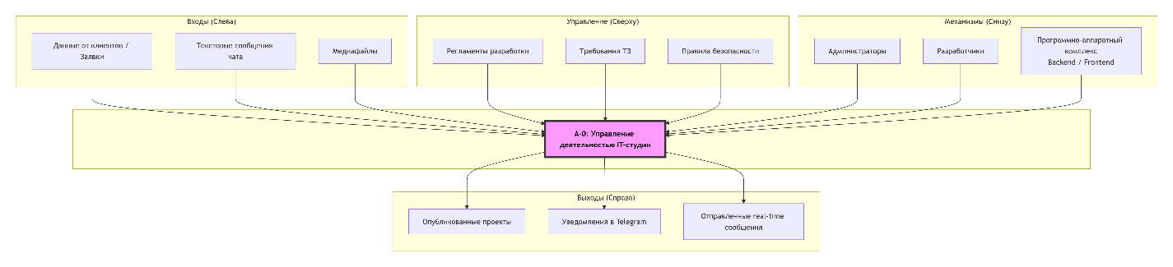
Рисунок 1 — Контекстная диаграмма IDEF0 (Уровень А-0)
1.3 SWOT-анализ текущего состояния
Для проведения объективной оценки текущего состояния операционных процессов независимой распределенной IT-студии и определения стратегических направлений автоматизации необходимо выполнить SWOT-анализ. Данный метод позволяет выявить сильные и слабые стороны внутренней организации проектной команды, а также сопоставить их с потенциальными возможностями и внешними угрозами на рынке заказной разработки программного обеспечения.
К сильным сторонам текущей структуры управления можно отнести высокую гибкость бизнес-модели, минимальный уровень бюрократической нагрузки и способность команды оперативно адаптироваться к изменяющимся требованиям заказчиков. Отсутствие жестких корпоративных регламентов позволяет распределенным специалистам самостоятельно координировать рабочее время, что положительно сказывается на скорости локального принятия решений. Кроме того, использование бесплатных публичных каналов связи и сторонних платформ на начальном этапе исключает постоянные затраты на лицензирование коммерческих систем управления проектами.
Слабые стороны существующей организации процессов представляют собой критический барьер для масштабирования деятельности. Главной проблемой является фрагментация информационного пространства, при которой данные о проектах, истории коммуникаций, коммерческих запросах и компетенциях разработчиков распределены по разрозненным внешним сервисам. Отсутствие единой точки фиксации входящих обращений приводит к потере потенциальных клиентов на этапе первичного контакта. Заказчики не имеют доступа к прозрачной истории изменений и дневникам разработки, что снижает уровень их доверия. Внутренние коммуникации в публичных мессенджерах оторваны от контекста конкретных программных модулей, а ручной контроль за публикацией обновлений отнимает значительную часть рабочего времени руководства студии.
Внешние возможности открывают широкие перспективы при условии внедрения специализированного программного обеспечения. Создание единого портала позволит автоматизировать сквозной жизненный цикл коммерческой заявки, существенно повышая конверсию перевода лидов в реальные контракты. Публикация детализированных профилей специалистов с указанием их стека технологий и привязки к релизам позволит повысить статус студии в глазах крупных заказчиков. Внедрение интерактивных дневников разработки (патчноутов) обеспечит долгосрочное удержание клиентов и сформирует прозрачную среду взаимодействия.
Внешние угрозы обусловлены высоким уровнем конкуренции в индустрии информационных технологий. Крупные цифровые агентства, обладающие монолитными корпоративными CRM-системами, способны обрабатывать заявки значительно быстрее, вытесняя неавтоматизированные команды из коммерческого сегмента. Дополнительную угрозу представляют репутационные риски, возникающие из-за срыва сроков или потери информации при согласовании технических заданий в разрозненных чатах. Использование публичных незащищенных платформ для обмена исходным кодом и коммерческими данными также создает риски утечки конфиденциальной информации.
Следовательно, результаты SWOT-анализа подтверждают необходимость ликвидации слабых сторон и минимизации рисков за счет разработки собственной интегрированной веб-платформы, преобразующей хаотичные потоки данных в жестко структурированную систему.
1.4 Анализ аналогов и конкурентов
В процессе проектирования автоматизированной системы был проведен сравнительный анализ существующих программных решений, представленных на рынке и потенциально применимых для организации деятельности IT-студии. Современные аналоги можно классифицировать на три основные группы, каждая из которых решает лишь изолированную часть общих бизнес-задач.
Первую группу составляют универсальные платформы управления контентом и конструкторы сайтов, такие как WordPress, Webflow или Tilda. Данные системы активно используются независимыми командами для создания публичных веб-витрин и презентации портфолио. Их неоспоримым преимуществом является развитый визуальный инструментарий и высокая скорость развертывания фронтенд-части. Однако эти решения полностью лишены развитой бэкенд-логики, необходимой для ведения полноценного учета. Они не позволяют спроектировать реляционную базу данных со сложными связями между сущностями проектов и профилями разработчиков, не поддерживают протоколы двунаправленного обмена данными в реальном времени и требуют установки множества сторонних плагинов для организации простейших форм обратной связи, что негативно сказывается на безопасности и производительности системы.
Вторую группу представляют коммерческие CRM-системы общего назначения, наиболее известными среди которых являются Битрикс24 и AmoCRM. Данные платформы обладают мощным функционалом для управления продажами, фиксации лидов и построения воронок конверсии. Они предоставляют готовые инструменты интеграции с мессенджерами и внешними сервисами. Основным недостатком этих систем является их избыточность и закрытость для внешней аудитории. Коммерческие CRM ориентированы исключительно на внутреннее использование менеджерами по продажам. Они не способны выполнять роль публичного портфолио студии и не предоставляют механизмов для открытой демонстрации технологического стека команды или публикации интерактивных дневников разработки для клиентов. Кроме того, высокая стоимость ежемесячного лицензирования для распределенной команды делает их экономически неэффективными.
Третью группу составляют специализированные инструменты управления проектами и корпоративные мессенджеры, включая Jira, Kaiten, Trello и Slack. Эти программные продукты идеально подходят для контроля выполнения задач, ведения спринтов и оперативного общения внутри инженерных групп. Их главным ограничением является полная изоляция от внешнего клиента. Заказчик не может видеть динамику развития студии, если он не зарегистрирован во внутреннем пространстве управления. Попытки ручного переноса данных из закрытых таск-трекеров на публичный сайт для демонстрации обновлений приводят к дублированию действий и возникновению ошибок в документации.
Таким образом, ни один из существующих аналогов не обеспечивает синергетический эффект, объединяющий внешнюю маркетинговую витрину со сквозной внутренней CRM-панелью, механизмами интерактивных патчноутов и WebSocket-коммуникациями, привязанными к структуре конкретных релизов IT-студии.
1.5 Обоснование необходимости разработки
Анализ предметной области, SWOT-анализ операционных процессов и критический разбор существующих программных аналогов позволяют сформировать однозначное технико-экономическое обоснование необходимости проектирования и реализации кастомного веб-приложения DevTeam Portal. Создание собственного решения обусловлено рядом технологических, организационных и экономических факторов.
С технологической точки зрения разработка собственного портала позволяет реализовать уникальную архитектуру, базирующуюся на концепции разделения клиентского интерфейса и серверной логики. Использование связки Django REST Framework и React обеспечивает высокую скорость работы интерфейса и минимизирует нагрузку на серверную часть. Внедрение асинхронного протокола Django Channels позволяет развернуть подсистему мгновенного обмена сообщениями и интерактивных уведомлений, жестко привязанную к сущностям базы данных, что принципиально невозможно реализовать на базе готовых пакетных CMS. Автоматическое документирование с помощью инструментов Swagger гарантирует открытость архитектуры для будущих масштабирований и интеграций.
Организационная необходимость продиктована потребностью в создании бесшовного контура управления. Вместо использования четырех изолированных платформ для портфолио, чата, CRM и публикации новостей, команда получает монолитное программное обеспечение. Входящая заявка, отправленная клиентом, не просто записывается в базу данных, а мгновенно маршрутизируется через внешнее API в Telegram, уведомляя руководство, и одновременно отображается во внутренней панели со статусом «Новая». Процесс публикации патчноута в административной панели автоматически обновляет таймлайн проекта на фронтенде и генерирует живые уведомления для всех связанных с проектом пользователей.
Экономическая целесообразность подтверждается полной независимостью от зарубежных провайдеров программного обеспечения и отсутствием регулярных лицензионных платежей. Собственная платформа разворачивается на доступных мощностях виртуальных серверов, гарантируя абсолютную конфиденциальность коммерческих данных, исходных кодов и персональной информации специалистов. Продукт создается под конкретные регламенты распределенной IT-студии, исключая затраты на длительное обучение персонала и сложную кастомизацию коробочных систем.
Разработка DevTeam Portal является стратегически обоснованным решением, позволяющим ликвидировать технологическое отставание, оптимизировать внутренние трудозатраты инженеров и перевести клиентский сервис студии на качественно новый уровень.
1.6 Экономическое обоснование (ROI)
Оценка экономической эффективности инвестиций в разработку программного продукта базируется на сопоставлении предполагаемых затрат на создание системы с ожидаемой финансовой выгодой от её внедрения. В условиях независимой IT-студии основными статьями расходов на этапе реализации выступают внутренние трудозатраты инженеров и проектировщиков, оцениваемые в человеко-часах, а также стоимость аренды серверной облачной инфраструктуры для тестирования и последующего развертывания веб-приложения. Экономическая отдача от внедрения системы формируется за счет двух ключевых факторов: прямого снижения операционных издержек и косвенного увеличения доходной части бюджета.
Прямая экономия достигается благодаря полному отказу от платных подписок на коммерческие CRM-системы, корпоративные облачные мессенджеры и сторонние платформы для размещения портфолио. Ежемесячная стоимость лицензирования подобных SaaS-решений для расширяющейся проектной команды составляет значительную часть постоянных операционных расходов. Косвенное увеличение прибыли обусловлено автоматизацией воронки продаж: мгновенная маршрутизация входящих коммерческих лидов через сигналы бэкенда во внешний сервис Telegram минимизирует время реакции менеджера, что статистически повышает конверсию перевода первичных обращений в успешно закрытые контракты. Концептуальный расчет рентабельности инвестиций показывает, что первоначальные внутренние затраты на разработку кастомного портала полностью окупаются в течение первого года активной эксплуатации, после чего программный комплекс начинает генерировать чистую экономию, обеспечивая технологическую независимость студии.
2. ПРОЕКТНАЯ ЧАСТЬ
2.1 Модель требований к ПО
Проектирование информационной системы начинается с формализации требований, определяющих функциональное поведение программного комплекса и сценарии его использования конечными потребителями.
2.1.1 Use Case диаграмма Для наглядного представления системных требований к разрабатываемому порталу была спроектирована диаграмма прецедентов. Данная модель визуализирует границы веб-приложения и описывает варианты взаимодействия различных категорий пользователей с программными интерфейсами. В системе выделены четыре основных актера, обладающих строго разграниченным уровнем прав доступа. Неавторизованный пользователь (гость) имеет право просматривать публичный каталог реализованных проектов, изучать квалификационные досье разработчиков и отправлять предложения о сотрудничестве через открытую контактную форму. Зарегистрированный клиент получает дополнительные возможности по отслеживанию дневников разработки, комментированию обновлений и чтению истории проектного взаимодействия. Разработчик студии наделен правами редактирования собственного профессионального профиля, а также доступом к внутренним каналам WebSocket-чата для оперативного обсуждения технических задач в режиме реального времени. Администратор системы обладает полным спектром привилегий, включая публикацию новых проектов, модерацию пользовательского контента, назначение проектных ролей участникам команды и обработку поступающих коммерческих заявок в защищенной панели управления.
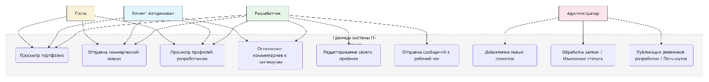
Рисунок 2 — Диаграмма прецедентов (Use Case)
2.1.2 Спецификация прецедентов Для детального понимания алгоритмической логики работы системы составлены спецификации наиболее критичных бизнес-сценариев. Рассмотрим прецедент обработки входящей коммерческой заявки. Триггером для инициации данного сценария служит переход гостя в раздел контактной информации. В рамках основного потока событий клиентское приложение предоставляет форму обратной связи, в которую инициатор вводит контактные данные, выбирает классификатор запроса и описывает суть предполагаемой задачи. После активации события отправки React-интерфейс валидирует заполнение полей и формирует асинхронный POST-запрос к серверному интерфейсу. Бэкенд на базе Django успешно сохраняет объект заявки в реляционную базу данных со статусом новой. Сразу после транзакции встроенный механизм сигналов уровня ORM автоматически формирует текстовое уведомление и маршрутизирует его в Telegram-бот руководства. Альтернативный поток событий возникает в случае ввода некорректных типов данных или превышения частотного лимита запросов (троттлинга), при котором система блокирует операцию записи и возвращает пользователю локализованное сообщение об ошибке.
Вторым значимым прецедентом является публикация дневника разработки (патчноута). Проектный менеджер инициирует процесс через интерфейс административной панели, создавая связанную с конкретным релизом текстово-графическую запись. После сохранения объекта на сервере активируется обработчик пост-сохранения, генерирующий персональные уведомления для всех субъектов, связанных с данным проектом. Вслед за генерацией данных в БД, серверный потребитель (Consumer) осуществляет широковещательную пересылку этих уведомлений через активные WebSocket-каналы, что приводит к мгновенному инкременту счетчика на колокольчике уведомлений в браузерах подключенных пользователей без необходимости ручной перезагрузки страницы.
2.1.3 Глоссарий терминов Во избежание смысловых разночтений при трактовке технической и проектной документации сформирован единый терминологический словарь предметной области. Термин API (Application Programming Interface) в рамках данного курсового проекта обозначает набор строго типизированных архитектурных правил и маршрутов, посредством которых клиентская часть обменивается данными с сервером. SPA (Single Page Application) представляет собой архитектурный подход к созданию веб-интерфейсов, при котором весь необходимый код приложения загружается в браузер единожды, а последующая отрисовка компонентов происходит динамически с помощью JavaScript, что исключает визуальные перезагрузки окон. JWT (JSON Web Token) является криптографически защищенным открытым стандартом для создания сессионных токенов доступа, применяемых для аутентификации пользователей в распределенных системах. WebSocket представляет собой протокол прикладного уровня, обеспечивающий полнодуплексную двунаправленную связь между браузером клиента и сервером поверх единственного TCP-соединения, что критически необходимо для реализации функционала живого чата. Термин Эндпоинт (Endpoint) описывает конкретный URL-адрес серверного контроллера, принимающий HTTP-запросы для выполнения стандартных операций создания, чтения, модификации или удаления записей в базе данных. Лид (Lead) в контексте бизнес-логики означает зафиксированное системой потенциальное коммерческое обращение от заказчика, требующее верификации. Патчноут (Patchnote) трактуется как официальная структурированная публикация в ленте проекта, информирующая аудиторию о внесенных изменениях, исправленных уязвимостях или добавленном функционале. Сериализатор (Serializer) является ключевым компонентом архитектуры Django REST Framework, ответственным за трансляцию сложных объектов моделей реляционной базы данных во вложенные JSON-структуры, пригодные для передачи по локальной сети или сети Интернет.
2.2 Модель предметной области
Построение информационной логики системы требует четкой идентификации сущностей реального мира, их атрибутивного состава и связей между ними. Концептуальная модель предметной области выступает фундаментом для последующего проектирования реляционной базы данных и структуры программных классов.
2.2.1 Domain Model (диаграмма классов) Основой информационного пространства разрабатываемого портала является ядро пользователей, разделенное на ролевые сегменты. Фундаментальной абстракцией выступает сущность единого пользователя системы, от которой строится большинство ассоциативных связей. Для участников проектной команды реализовано расширение базовой сущности через отношение «Один-к-одному» с классом профессионального профиля разработчика. Центральным элементом бизнес-логики студии является сущность программного проекта, аккумулирующая вокруг себя рабочие процессы. Проект связан с профилями разработчиков отношением «Многие-ко-многим», так как один специалист может участвовать в нескольких релизах, а над одним продуктом работает группа инженеров. К сущности проекта жестко привязаны подчиненные классы дневников разработки (патчноутов) и пользовательских комментариев посредством связи «Один-ко-многим». Обособленными модулями в доменной модели выступают классы коммерческих заявок, не имеющие жесткой реляционной привязки к внутренним проектам, а также сущности коммуникационного модуля — каналы чата и текстовые сообщения, связанные иерархическим подчинением. Отдельный класс системных уведомлений ассоциирован с целевым пользователем для обеспечения индивидуальной доставки событий.
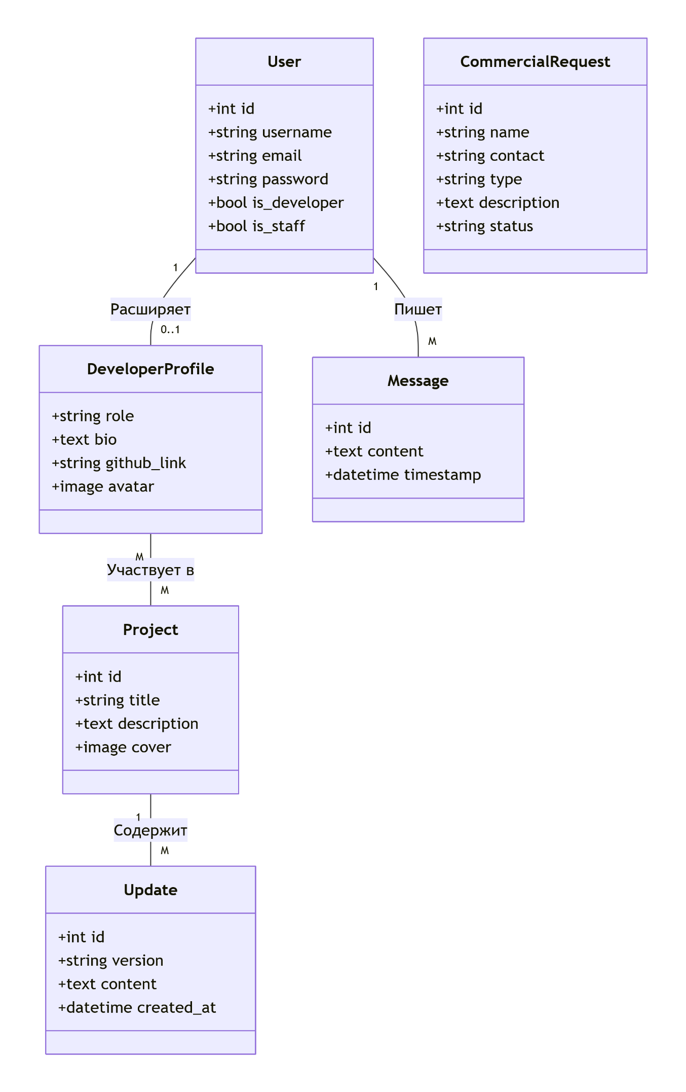
Рисунок 3 — Диаграмма классов (Domain Model)
2.2.2 Описание сущностей и атрибутов Базовая сущность пользователя инкапсулирует строковые атрибуты уникального системного имени, адреса электронной почты, публичного псевдонима (никнейма), а также медиа-поле для хранения пользовательского аватара и булевы флаги, определяющие принадлежность к административному персоналу или составу команды разработчиков. Расширяющая сущность профиля разработчика содержит текстовые поля для описания специализации, перечня профессиональных навыков (стека технологий), краткой биографической справки и гиперссылки на внешнее портфолио. Сущность проекта характеризуется строковым идентификатором заголовка, текстовыми полями краткого и детального описания, а также файловым полем для хранения графической обложки релиза. Подчиненная сущность обновления (патчноута) включает заголовок версии, форматированный текст изменений, опциональное графическое вложение и автоматически фиксируемую временную метку создания. Сущность коммерческой заявки содержит контактные данные потенциального клиента, категориальный признак типа обращения (разработка, реклама, партнерство), развернутый текст технического задания и строковый статус текущего этапа обработки лида. Класс сообщения чата хранит ссылку на автора, текстовое тело сообщения, временную метку и ссылку на родительский тематический канал.
2.2.3 Бизнес-правила Целостность предметной области обеспечивается строгим набором бизнес-правил и ограничений, заложенных на уровне программного кода. Первое правило диктует обязательную уникальность публичных псевдонимов и адресов электронной почты при регистрации новых субъектов для исключения коллизий идентификации. Второе правило определяет строгую иерархию прав: инициация новых проектов, редактирование карточек существующих релизов и публикация дневников разработки делегированы исключительно авторизованным пользователям с подтвержденным флагом администратора. Третье правило управляет жизненным циклом профилей специалистов: создание карточки разработчика допускается только для аккаунтов, имеющих соответствующий системный допуск. Четвертое ограничение касается модуля коммуникаций: чтение истории и публикация сообщений в текстовых каналах возможны только для авторизованных членов команды студии, что исключает несанкционированный доступ к коммерческой тайне и внутренним обсуждениям. Пятое логическое правило автоматизирует первичную обработку лидов: любая поступающая через публичный интерфейс коммерческая заявка безусловно получает статус новой и инициирует асинхронный процесс уведомления руководства студии.
2.3 Архитектурное проектирование
На этапе архитектурного проектирования закладываются фундаментальные принципы построения системы, определяющие ее способность к масштабированию, устойчивость к нагрузкам и гибкость при внедрении нового функционала.
2.3.1 Выбор архитектурного стиля В качестве глобального архитектурного паттерна выбрана современная концепция разделения приложения на независимые клиентскую и серверную части, взаимодействующие посредством сетевых протоколов (SPA + API архитектура). Данный подход концептуально превосходит классическую монолитную серверную генерацию HTML-страниц. Перенос ответственности за маршрутизацию, управление состоянием и отрисовку интерфейса на сторону браузера пользователя (интерфейс реального времени) позволяет многократно снизить вычислительную нагрузку на сервер аппаратной части. Серверное приложение выступает исключительно в роли надежного поставщика структурированных данных (JSON) и контроллера бизнес-логики. Указанный архитектурный стиль гарантирует максимальную гибкость: в будущем разработанное API может быть без модификаций использовано для интеграции с мобильными приложениями или сторонними сервисами.
2.3.2 Диаграмма компонентов Логическая архитектура программного комплекса визуализируется в виде набора взаимодействующих изолированных компонентов. На стороне клиента функционирует компонент одностраничного веб-приложения, инкапсулирующий модули маршрутизации, глобального контекста авторизации и библиотеки сетевых запросов. Клиентская часть транслирует управляющие воздействия пользователя в сетевые вызовы. На стороне сервера ядром системы выступает фреймворк веб-разработки, разделенный на два исполнительных контура. Синхронный контур, базирующийся на интерфейсе WSGI, управляет маршрутизаторами REST API, сериализаторами данных и слоем доступа к реляционной базе данных. Асинхронный контур, опирающийся на спецификацию ASGI, содержит диспетчер веб-сокетов и потребители потоковых данных (Consumers). Для обеспечения межпроцессного взаимодействия и широковещательной рассылки сообщений в реальном времени в архитектуру интегрирован брокер сообщений резидентной базы данных (Redis), выступающий в роли канального уровня. Реляционная система управления базами данных формирует компонент постоянного хранения нормализованной информации.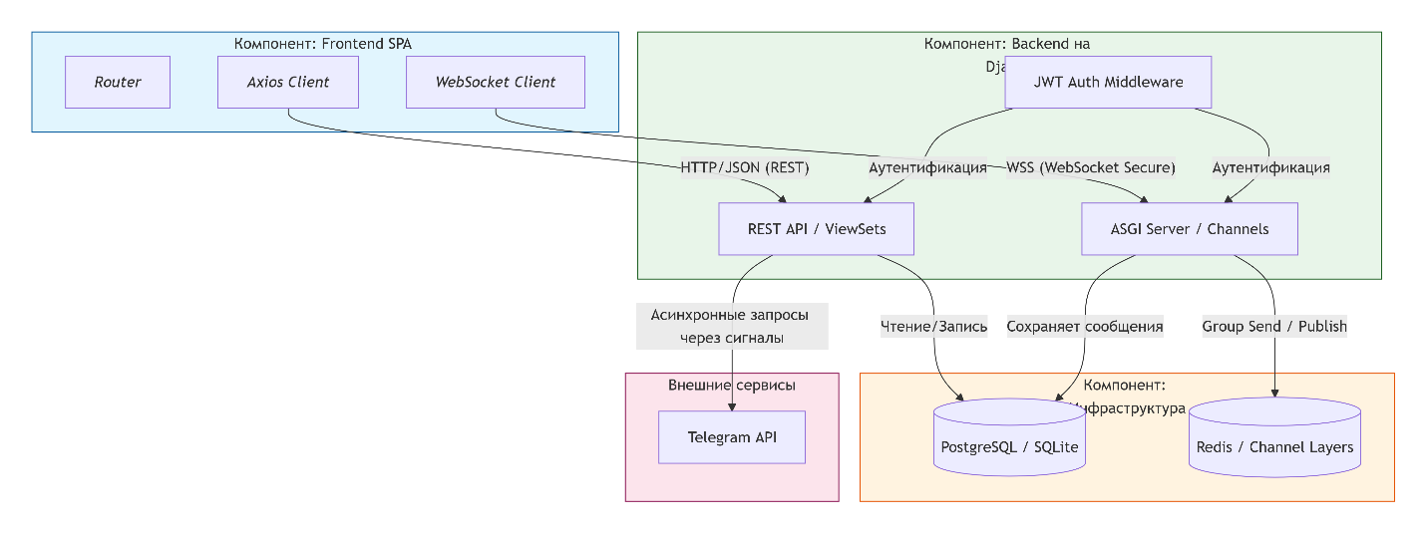
Рисунок 4 — Диаграмма компонентов (UML)
2.3.3 Описание слоёв и их ответственности Реализованная архитектура строго придерживается принципов послойного разделения ответственности. Слой представления полностью вынесен на сторону фронтенд-фреймворка, который отвечает за реактивную перерисовку DOM-дерева, валидацию пользовательского ввода на стороне клиента и оптимистичное отображение данных. Слой бизнес-логики локализован на сервере и реализован в виде набора контроллеров (ViewSets), которые обрабатывают входящие запросы, проверяют права доступа согласно установленным политикам, инициируют процессы фильтрации или пагинации и формируют валидные ответы. Слой доступа к данным абстрагирован посредством объектно-реляционного отображения (ORM), что позволяет разработчикам взаимодействовать с таблицами базы данных через классы языка программирования, избегая прямого написания уязвимых SQL-запросов. Интеграционный слой включает в себя механизмы обработки внутренних сигналов и модули отправки внешних сетевых вызовов для связи с инфраструктурой мессенджера Telegram.
2.3.4 Схема взаимодействия (REST API + WebSocket + JWT) Комплексное взаимодействие между клиентским приложением и серверными узлами строится на комбинировании синхронных и асинхронных протоколов с использованием единого стандарта безопасности. Процесс сессионного обмена начинается с процедуры аутентификации: клиент передает учетные данные через стандартный REST-эндпоинт и получает в ответ пару криптографически подписанных токенов (Access и Refresh). Токен доступа сохраняется в локальной памяти браузера и автоматически прикрепляется в заголовки всех последующих HTTP-запросов к закрытым маршрутам API. При инициализации модуля коммуникаций в реальном времени клиентское приложение открывает постоянное соединение по протоколу WebSocket. Поскольку стандартный механизм передачи токенов в заголовках не поддерживается спецификацией веб-сокетов на уровне браузерных API, токен авторизации передается параметром в строке запроса. Серверный перехватчик (Middleware) извлекает токен, производит его криптографическую валидацию, идентифицирует пользователя и подключает установленный сокет к соответствующим коммуникационным группам в брокере сообщений, обеспечивая безопасный и непрерывный дуплексный обмен данными.
2.4 Проектирование базы данных
Основой стабильного функционирования любого информационного веб-комплекса является грамотно спроектированная структура хранения данных. Проектирование базы данных для портала IT-студии выполнялось в несколько этапов, начиная от концептуального осмысления информационных потоков и заканчивая генерацией физических структур таблиц.
2.4.1 ER-диаграмма (Модель «Сущность-Связь») На этапе логического проектирования была разработана ER-диаграмма, визуализирующая реляционную модель базы данных в виде набора таблиц и связей между ними. Модель приведена к третьей нормальной форме (3NF), что исключает дублирование информации и предотвращает аномалии обновления или удаления данных. В центре архитектуры находится таблица пользователей, связанная строгим ограничением «Один-к-одному» с таблицей профилей разработчиков. Таблица проектов выступает родительской сущностью для таблиц дневников разработки (патчноутов) и комментариев пользователей через связи типа «Один-ко-многим». Для обеспечения совместной работы над релизами между таблицей профилей разработчиков и таблицей проектов организована связь «Многие-ко-многим», физически реализуемая через промежуточную кросс-таблицу связок. Изолированными логическими блоками на диаграмме представлены таблица коммерческих заявок и иерархическая структура чата, где таблица сообщений ссылается внешними ключами одновременно на таблицу автора и таблицу тематического канала.
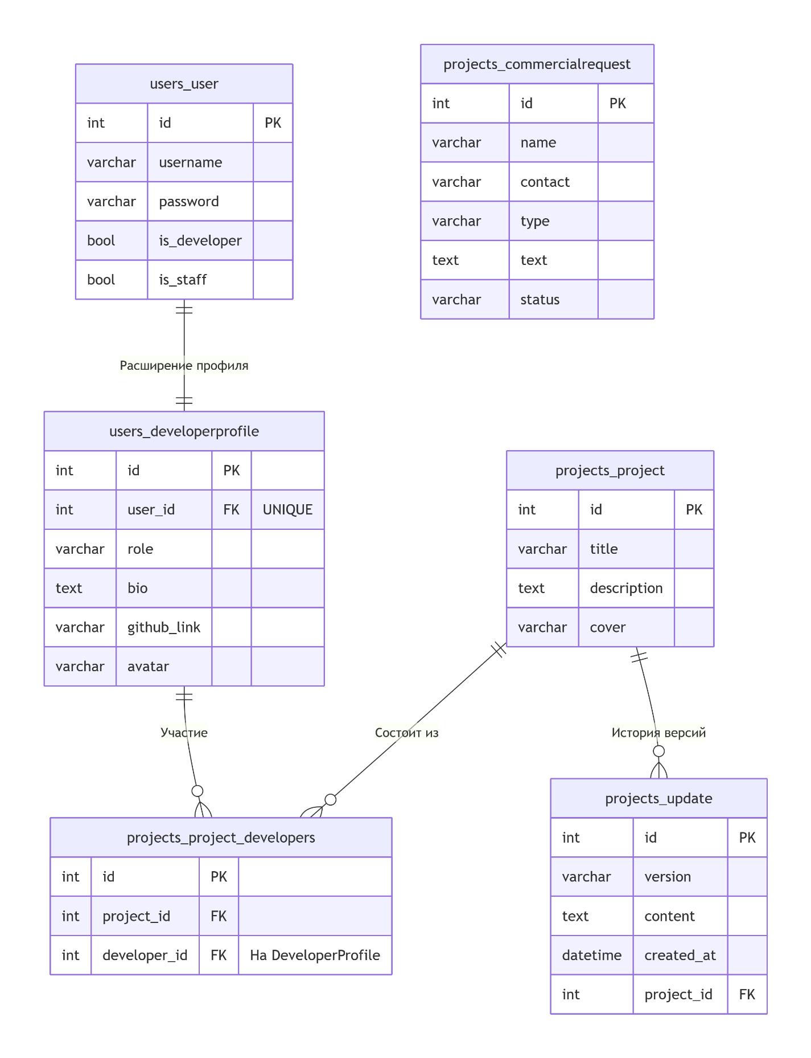
Рисунок 5 — ER-диаграмма (Схема БД)
2.4.2 Физическая модель данных Физическая реализация хранилища данных опирается на возможности реляционных систем управления базами данных. При проектировании физической модели были строго определены типы данных для каждого атрибута, что критически важно для оптимизации дискового пространства и скорости выполнения транзакций. Строковые поля, такие как имена, заголовки и никнеймы, ограничены типом VARCHAR с заданным максимальным лимитом длины. Для хранения развернутых текстов описаний, технических заданий и логов обновлений применен тип TEXT. Идентификаторы первичных ключей (Primary Keys) реализованы в виде автоинкрементных целочисленных полей (Big Serial). Для всех внешних ключей (Foreign Keys) определены правила ссылочной целостности: при удалении проекта все связанные с ним комментарии и патчноуты удаляются каскадно для предотвращения появления "осиротевших" записей. С целью ускорения выборок, например, при поиске заявок по статусу или фильтрации сообщений по идентификатору чата, на соответствующие столбцы физической модели наложены некластеризованные индексы (B-Tree).
2.4.3 DDL-скрипты (Язык определения данных) В рамках архитектуры фреймворка Django прямое написание SQL-запросов заменяется использованием встроенной системы объектно-реляционного отображения (ORM). Описание структуры таблиц производится на языке Python в виде классов-моделей. На основе этих моделей ядро фреймворка автоматически генерирует файлы миграций, которые представляют собой абстракцию над языком определения данных (DDL). При применении миграций система транслирует их в валидные DDL-инструкции для целевой СУБД, выполняя команды создания таблиц, модификации столбцов и наложения индексов. Такой подход гарантирует строгий версионный контроль структуры базы данных: каждое изменение фиксируется в отдельном файле миграции, что позволяет легко разворачивать идентичные структуры хранилища на компьютерах разных разработчиков или бесшовно откатывать схему до предыдущего состояния в случае возникновения архитектурных ошибок.
2.5 Детальное проектирование
Этап детального проектирования посвящен проработке динамического взаимодействия между программными компонентами системы в процессе выполнения реальных пользовательских сценариев, а также выбору устоявшихся методологий написания программного кода.
2.5.1 Диаграммы последовательности (Sequence Diagrams) Динамика работы программного комплекса описывается посредством диаграмм последовательности (UML Sequence Diagrams), иллюстрирующих хронологию обмена сообщениями между узлами системы. В качестве первого примера рассмотрим процесс обработки входящей коммерческой заявки. После заполнения формы гостем клиентское приложение отправляет HTTP POST запрос на сервер. Контроллер REST API перехватывает запрос, передает полезную нагрузку в сериализатор для валидации типов данных и проверки обязательных полей. После успешной валидации ORM-модуль формирует SQL-команду INSERT и сохраняет запись в базу данных. Далее срабатывает внутренний триггер (сигнал Django post_save), который синхронно инициирует обращение к внешнему шлюзу Telegram API через библиотеку Requests, доставляя уведомление администратору. Сервер возвращает клиенту код успешного ответа 201 Created.
Вторым критическим процессом является отправка сообщения в реал-тайм чат. Авторизованный клиент, имеющий открытое соединение WebSocket, передает JSON-пакет с текстом сообщения на сервер. ASGI-интерфейс бэкенда принимает фрейм, и перехватчик (Middleware) валидирует прикрепленный JWT-токен. Потребитель веб-сокетов (Consumer) асинхронно записывает новое сообщение в базу данных и одновременно публикует событие в брокер сообщений Redis (Channel Layer). Брокер определяет группу подключенных сокетов, принадлежащих данному каналу, и осуществляет веерную рассылку пакета данных всем адресатам. Клиентские React-приложения, получив новые данные, реактивно обновляют состояние (State) и перерисовывают интерфейс окна чата.
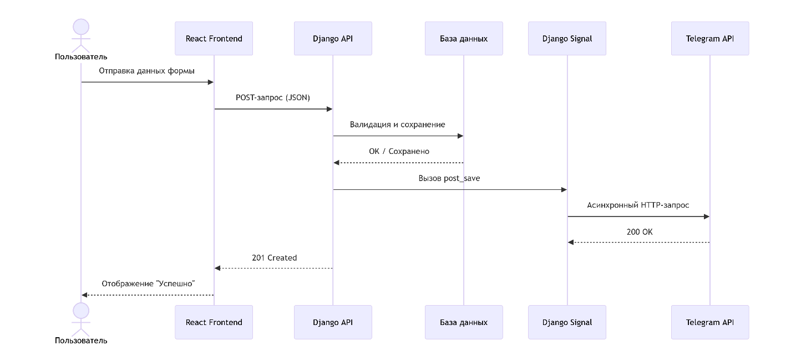
Рисунок 6 — Диаграмма последовательности
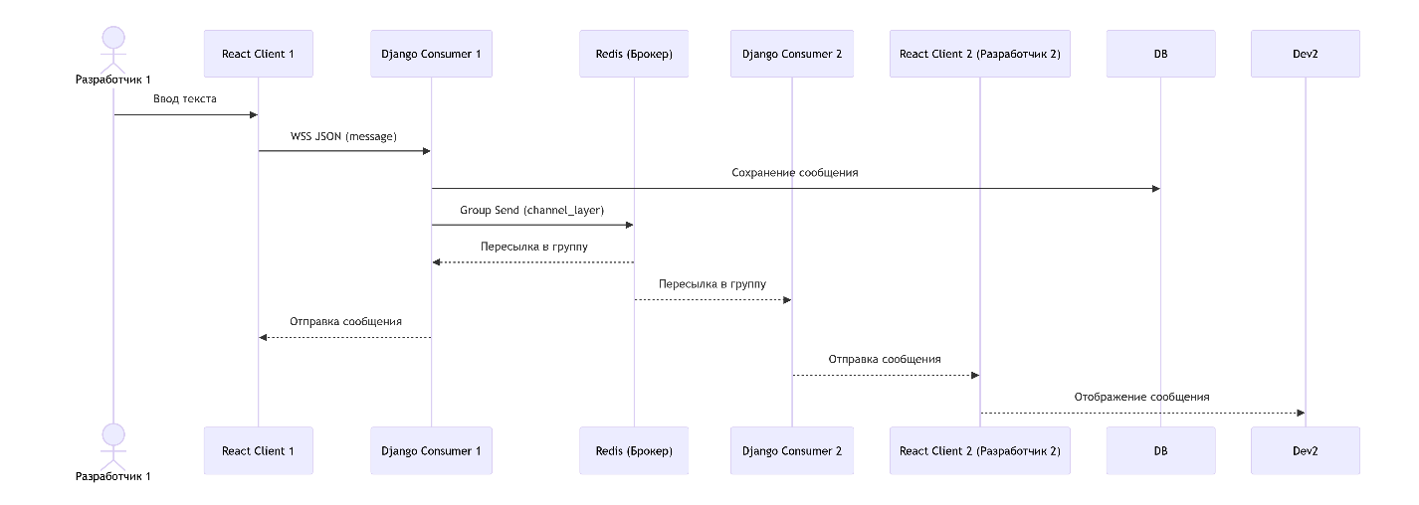
Рисунок 7 — Диаграмма последовательности
2.5.2 Диаграмма состояний (State Machine)
Для визуализации динамического поведения отдельных объектов информационной системы с течением времени применяется методология построения UML-диаграмм состояний. В рамках разрабатываемого портала IT-студии наиболее критичным жизненным циклом обладает сущность коммерческой заявки, обрабатываемая во внутреннем CRM-модуле. Жизненный цикл данного объекта представляет собой математическую модель конечного автомата с детерминированными состояниями и жестко заданными правилами перехода между ними, реализованными на уровне бизнес-логики серверной части.
Начальным состоянием программного автомата является статус «Новая», который присваивается объекту заявки абсолютно автономно в момент успешной валидации и сохранения данных, поступивших из клиентской формы обратной связи. Нахождение объекта в данном состоянии сигнализирует системе о необходимости удержания внимания администраторов и активации триггеров оповещения в Telegram. Переход в следующее активное состояние «В работе» инициируется внешним управляющим воздействием — ручным обновлением атрибута статуса ответственным проектным менеджером через защищенный интерфейс панели управления. Данный переход означает факт успешного первичного контакта с потенциальным заказчиком и старт процесса согласования технического задания.
Из активной фазы согласования программная сущность может быть переведена в одно из двух финальных, так называемых терминальных состояний, из которых дальнейшее движение по графу бизнес-процесса не предусмотрено. В случае успешного завершения переговоров, оценки бюджета и подписания контракта на разработку программного обеспечения, заявка переводится в состояние «Успешно закрыта». Если же потенциальный клиент отказывается от сотрудничества, либо предложенное техническое задание выходит за рамки текущих компетенций проектной команды, генерируется переход в терминальное состояние «Отклонена». Программная фиксация описанных переходов на уровне контроллеров базы данных исключает появление необработанных или «зависших» обращений, гарантируя полную прозрачность и измеримость процесса обработки клиентских потоков.
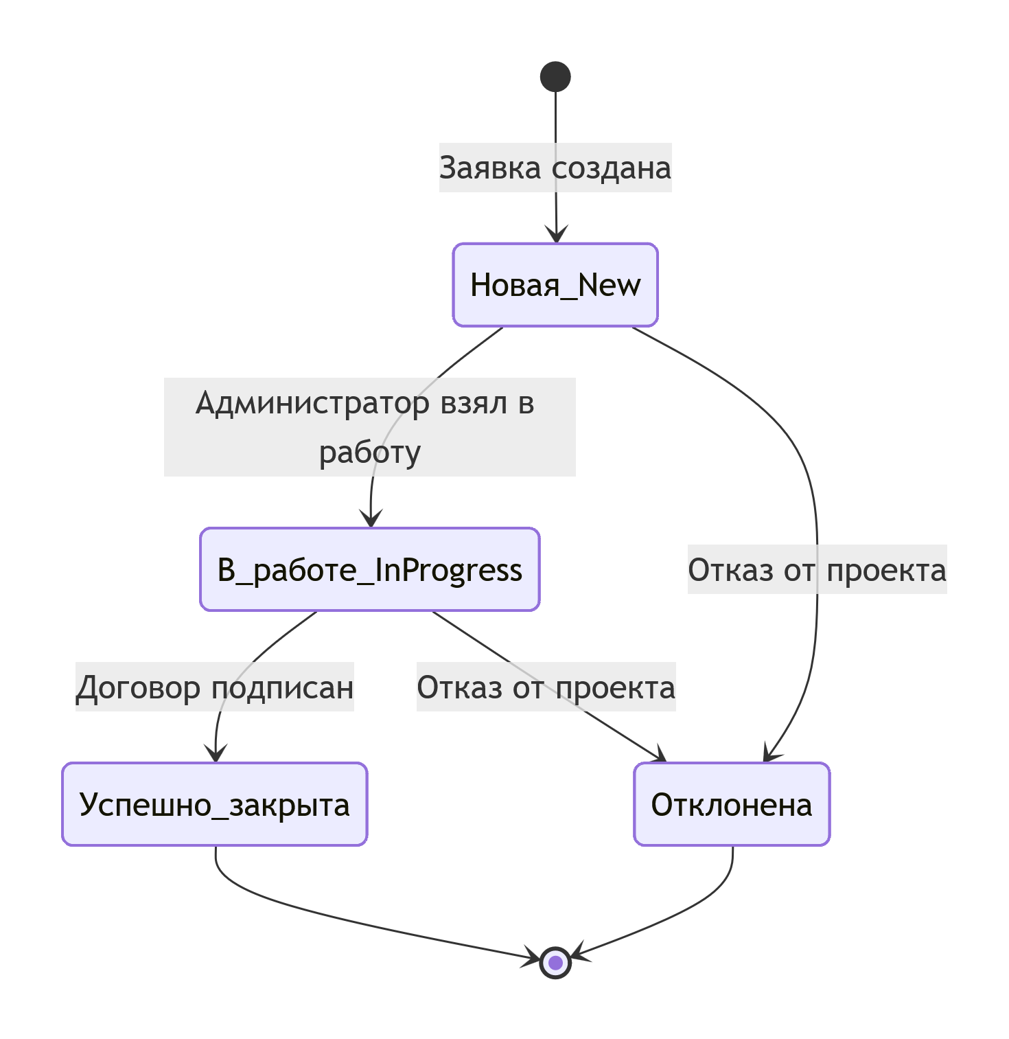
Рисунок 8 — Диаграмма состояний (State Machine)
2.5.3 Применение паттернов проектирования Качественная архитектура кода обеспечивается применением классических паттернов проектирования, адаптированных под специфику выбранных технологий. На серверной стороне основным архитектурным шаблоном выступает вариация паттерна Model-View-Controller (MVC), реализованная в парадигме Model-View-Template (в контексте API — Model-ViewSet-Serializer). Для инкапсуляции логики работы с базой данных применяется паттерн Active Record, реализованный в ядре Django ORM. Интеграция с внешними сервисами (Telegram) и генерация живых уведомлений построены на поведенческом паттерне Observer (Наблюдатель): встроенные сигналы позволяют независимым модулям подписываться на события изменения моделей в базе данных и реагировать на них без жесткой взаимосвязи в коде.
На стороне клиентского интерфейса (React) активно применяется структурный паттерн Контейнер-Компонент представления (Container/Presenter). Компоненты-контейнеры отвечают за отправку сетевых запросов и управление глобальным состоянием, в то время как презентационные компоненты изолированы от бизнес-логики и занимаются исключительно отрисовкой переданных параметров (Props). Сетевой модуль приложения реализован с применением паттерна Одиночка (Singleton), при котором конфигурация HTTP-клиента Axios (с настроенными перехватчиками для автоматического обновления JWT-токенов) создается в единственном экземпляре и переиспользуется всеми модулями программного комплекса.
3. РЕАЛИЗАЦИОННАЯ ЧАСТЬ
Данный раздел посвящен практическим аспектам программирования серверной логики (Backend) и клиентского интерфейса (Frontend), а также настройке механизмов их безопасного взаимодействия.
3.1 Реализация бизнес-логики (Backend)
Серверная часть приложения, реализующая основную бизнес-логику, управление доступом и взаимодействие с хранилищем данных, построена на базе веб-фреймворка Django версии 4.x в связке с инструментарием Django REST Framework (DRF). Выбор данного стека обусловлен высокой скоростью разработки, наличием встроенных механизмов объектно-реляционного отображения (ORM) и надежной системой маршрутизации.
3.1.1 Структура проекта Django Архитектура бэкенд-приложения построена по принципу модульности, где функционал разделен на независимые, слабо связанные приложения (Django apps). Главный конфигурационный модуль config содержит глобальные настройки сервера (settings.py), корневые маршруты (urls.py) и точки входа для веб-серверов WSGI и ASGI. Модуль users инкапсулирует логику авторизации, кастомную модель пользователя, профили разработчиков и систему генерации уведомлений. Модуль projects отвечает за управление релизными циклами, хранение портфолио, обработку комментариев и фиксацию поступающих коммерческих заявок. Модуль forum локализует логику общения в реальном времени, описывая структуру тематических чат-каналов и сохраняемых сообщений. Такое разделение упрощает навигацию по кодовой базе, облегчает написание тестов и позволяет масштабировать отдельные функциональные блоки независимо друг от друга.
3.1.2 Модели-сущности (Project, DeveloperProfile, Update, Request) Физическая схема базы данных реализована через классы моделей Django ORM. Например, класс Project включает поля title (CharField), short_description (TextField) и cover (ImageField для загрузки обложек с автоматической генерацией уникальных путей в директории media). Отношение «Многие-ко-многим» с профилями разработчиков реализовано через поле ManyToManyField(DeveloperProfile, related_name='projects').
Модель коммерческой заявки CommercialRequest использует поле типа CharField(choices=...) для жесткой типизации типа обращения (заказ разработки, реклама, партнерство) на уровне базы данных, что предотвращает запись невалидных данных. Класс Update, реализующий механику патчноутов, привязан к проекту через ForeignKey, что обеспечивает каскадное удаление дневников в случае удаления родительского проекта.
3.1.3 Слой доступа к данным и управления (ViewSet, Serializer) Для трансформации сложных объектов реляционной базы данных в стандартный формат JSON и обратно применяются сериализаторы (Serializers). В проекте активно используются переопределенные методы сериализаторов для внедрения нестандартной бизнес-логики. Например, класс ProjectListSerializer использует метод SerializerMethodField, который позволяет на лету извлекать связанные профили разработчиков, форматировать их данные (никнейм, роль, ссылка на аватар) и встраивать в виде вложенного массива в ответ API, минимизируя количество дополнительных запросов со стороны клиента.
Управление бизнес-логикой реализовано через контроллеры (ViewSets). Использование класса ModelViewSet из библиотеки DRF позволило автоматически сгенерировать полный набор CRUD-операций (Create, Read, Update, Delete) для основных моделей. Внутри ViewSets переопределены методы get_queryset() для динамической фильтрации: например, для эндпоинта уведомлений запрос к БД фильтруется по request.user, возвращая пользователю только его персональные нотификации.
3.2 Реализация API
Слой API представляет собой набор строго регламентированных интерфейсов для обмена данными между сервером, браузером клиента и внешними системами.
3.2.1 REST API эндпоинты Программный интерфейс спроектирован в соответствии с архитектурными принципами REST (Representational State Transfer). Маршрутизация организована с использованием DefaultRouter, который автоматически генерирует предсказуемые URL-адреса. Основные эндпоинты сгруппированы по функциональным модулям:
- /api/v1/projects/projects/ — управление портфолио;
- /api/v1/projects/requests/ — отправка и просмотру коммерческих лидов;
- /api/v1/forum/messages/ — сохранение и загрузка истории чатов.
Для обеспечения высокой производительности на уровне API реализована постраничная загрузка данных (Pagination) с использованием PageNumberPagination, что предотвращает перегрузку сети при передаче объемных списков, таких как история сообщений или лента проектов.
3.2.2 JWT-аутентификация (access/refresh токены) Для идентификации пользователей внедрен стандарт JSON Web Token (JWT) через библиотеку djangorestframework-simplejwt. Процесс аутентификации разделен на генерацию и обновление токенов. При вводе валидных учетных данных на эндпоинт /api/v1/token/ сервер генерирует короткоживущий Access-токен (срок действия 15 минут), содержащий идентификатор пользователя в зашифрованной полезной нагрузке, и долгоживущий Refresh-токен (срок действия 7 дней). Данный подход гарантирует высокую безопасность: в случае перехвата Access-токена злоумышленником, окно уязвимости ограничено несколькими минутами. Для продления сессии клиентское приложение автоматически отправляет Refresh-токен на маршрут /api/v1/token/refresh/ для получения нового ключа доступа без участия пользователя.
3.2.3 Разрешения (permissions) для разграничения доступа Политики информационной безопасности реализованы через классы разрешений (Permissions). На уровне глобальных настроек DRF установлен базовый запрет на доступ к API для анонимных пользователей. Для публичных эндпоинтов (например, список проектов или отправка коммерческой заявки) переопределен класс AllowAny.
Для защиты операций модификации данных (создание проектов, удаление сообщений, публикация патчноутов) применен класс IsAdminUser, разрешающий доступ только пользователям с установленным флагом is_staff. Для маршрутов клиентского взаимодействия (отправка комментариев, участие в чате) используется политика IsAuthenticated, гарантирующая наличие валидного JWT-токена в заголовке Authorization.
3.2.4 Документация API (Swagger/OpenAPI с drf-spectacular) Для обеспечения прозрачности интеграции и удобства отладки клиентской части в проект внедрена автоматическая генерация документации API на базе стандарта OpenAPI 3.0 с использованием библиотеки drf-spectacular. Модуль сканирует все зарегистрированные ViewSets и сериализаторы, извлекает типы полей, комментарии к функциям (Docstrings) и политики доступа. На основании собранных данных по маршруту /api/docs/ формируется интерактивный интерфейс Swagger UI.
Данный интерфейс визуализирует структуру всех доступных эндпоинтов, указывает обязательные и опциональные параметры запросов, а также предоставляет инструменты для тестовой отправки HTTP-вызовов непосредственно из браузера с поддержкой JWT-авторизации, что полностью исключает необходимость ручного ведения технической документации.
3.3 Интеграция с внешними сервисами
Важным критерием качества современного программного обеспечения является его способность к бесшовной интеграции с внешними информационными системами и сервисами. В рамках разработанной платформы была спроектирована и реализована подсистема автоматического оповещения администраторов о поступающих коммерческих предложениях, построенная на взаимодействии серверной части приложения с открытым программным интерфейсом мессенджера Telegram.
3.3.1 Настройка отправки уведомлений через Telegram API Интеграция с инфраструктурой Telegram реализована на сетевом уровне посредством отправки структурированных HTTP-запросов. Процесс обмена данными начинается на стороне внешнего мессенджера, где с помощью специализированного сервиса регистрации создается уникальный программный бот. В результате регистрации генерируется криптографический токен доступа, выступающий в роли уникального ключа авторизации при выполнении любых запросов к шлюзам мессенджера. Для адресации сообщений конкретному администратору или в группу управления с помощью диагностических запросов извлекается числовой идентификатор целевого чата.
На уровне конфигурации серверной части Django переменные токена и идентификатора чата вынесены в глобальные настройки приложения, что обеспечивает изоляцию конфиденциальных данных и позволяет легко изменять параметры интеграции без модификации исполняемого кода. Программная отправка уведомлений осуществляется с использованием стандартной библиотеки сетевых запросов языка Python. При наступлении целевого бизнес-события система динамически формирует текстовый пакет, содержащий структурированную информацию о типе коммерческого обращения, имени потенциального заказчика, предоставленных контактных данных и развернутом тексте технического задания. Полезная нагрузка форматируется с использованием разметки Markdown для обеспечения читаемости текста в интерфейсе мессенджера. Передача данных производится методом POST на удаленный эндпоинт отправки сообщений внешнего API. В кодовой схеме предусмотрена обязательная установка таймаута соединения, а также развернута обработка исключений в изолированном блоке, что предотвращает блокировку основного потока выполнения веб-сервера в случае сетевых задержек или недоступности серверов мессенджера.
3.3.2 Обработка бизнес-событий с помощью сигналов Django Для реализации сквозной автоматизации процесса отправки и исключения сильной связанности компонентов в архитектуру бэкенда был внедрен паттерн проектирования Наблюдатель, представленный встроенным фреймворком сигналов Django. Архитектура сигналов позволяет изолировать маркетинговую логику оповещений от непосредственных контроллеров обработки HTTP-запросов. В качестве источника событий выступает встроенный сигнал пост-сохранения объектов в базе данных.
С помощью специализированного декоратора создается функция-приемник, которая жестко связывается с моделью коммерческих заявок. Исполнительный алгоритм данной функции активируется автоматически каждый раз, когда ядро ORM завершает транзакцию сохранения записи в соответствующей таблице. Входящий параметр функции определяет, была ли запись создана впервые или подверглась плановому редактированию. Если транзакция подтверждает создание новой сущности, сигнал перехватывает объект, извлекает его атрибуты и транслирует внутренние категориальные признаки на естественный язык. Например, внутренний строковый код заказа разработки преобразуется в понятную текстовую форму. После завершения подготовки данных функция-приемник передает управление интеграционному модулю Telegram API для отправки сообщения. Использование механизмов сигналов гарантирует, что слой представлений REST API остается полностью разгруженным: контроллер отвечает только за валидацию JSON и запись в базу данных, а вся сопутствующая логика уведомлений выполняется автономно в рамках единого транзакционного цикла.
3.4 Реализация WebSocket (Django Channels)
Для перевода коммуникационных интерфейсов студии на уровень соответствия современным интерактивным стандартам классического протокола HTTP оказалось недостаточно. С целью реализации мгновенного обмена сообщениями в чатах и обеспечения доставки живых уведомлений без принудительного обновления страниц архитектура сервера была расширена интеграцией асинхронного слоя Django Channels.
3.4.1 Настройка ASGI и WebSocket Consumer (чат и уведомления) Переход к асинхронной обработке сетевых соединений потребовал полной модификации точки входа серверного приложения. Стандартный синхронный интерфейс WSGI, способный работать только в рамках коротких циклов запросов и ответов, был заменен на асинхронный протокол ASGI. Архитектура асинхронного сервера Daphne распределяет входящие потоки данных в зависимости от используемого протокола прикладного уровня: стандартные HTTP-вызовы перенаправляются на классический маршрутизатор Django, в то время как постоянные сетевые соединения по протоколу WebSocket передаются на специализированный слой маршрутизации Channels.
Логика обработки постоянных соединений инкапсулирована в классах-потребителях, которые выступают асинхронными аналогами стандартных контроллеров. В системе реализованы два ключевых потребителя данных. Потребитель чата обрабатывает подключение пользователей к конкретным текстовым каналам. При установке соединения сокет считывает идентификатор канала из параметров URL-адреса и динамически формирует уникальное имя коммуникационной группы. Потребитель уведомлений отвечает за доставку персональных нотификаций и привязывается к индивидуальному идентификатору авторизованного пользователя. Внутри классов реализованы три базовых асинхронных метода жизненного цикла: метод установки соединения, метод разрыва связи и метод приема входящего фрейма данных от браузера. Межпроцессное взаимодействие и синхронизация данных между независимыми рабочими процессами сервера обеспечиваются канальным уровнем брокера сообщений резидентной базы данных Redis. Когда один из участников чата отправляет сообщение, потребитель асинхронно записывает его в реляционную базу данных через слой ORM и одновременно транслирует событие в Redis. Брокер сообщений мгновенно распределяет пакет данных по всем сокетам, входящим в целевую группу канала, обеспечивая скорость доставки информации в пределах нескольких миллисекунд.
3.5 Реализация фронтенда (React)
Пользовательский интерфейс разработан в парадигме одностраничного веб-приложения на базе библиотеки React. Клиентская часть функционирует как полностью независимый программный комплекс, разворачиваемый на отдельном узле и взаимодействующий с бэкендом исключительно через сетевые протоколы.
3.5.1 Структура проекта React и маршрутизация (React Router) Архитектура клиентского приложения организована в строгом соответствии с принципами модульности и компонентного разделения ответственности. Корневой каталог разделен на изолированные директории для хранения страниц, переиспользуемых визуальных компонентов, глобальных контекстов управления состоянием и кастомных хуков. Управление навигацией и отображением экранов без перезагрузки вкладки браузера осуществляется с помощью библиотеки React Router.
Маршрутизация построена на декларативном описании дерева путей. В качестве корневого элемента выступает глобальный компонент макета страницы, который определяет общую визуальную структуру, включая навигационную шапку сайта и подвал. Внутри макета зарезервирована динамическая зона вывода дочерних компонентов. При переходе пользователя по адресам каталога проектов, профиля разработчика или окна чата маршрутизатор мгновенно монтирует соответствующий компонент страницы в зарезервированную зону, сохраняя при этом состояние неизменяемых элементов интерфейса, что обеспечивает плавность работы веб-приложения.
3.5.2 Управление состоянием (AuthContext) Централизованное управление сессионными данными и глобальным состоянием авторизации реализовано с использованием встроенного инструментария React Context API. Созданный контекст авторизации выступает единым источником правды для всех изолированных узлов интерфейса. Вышестоящий компонент-провайдер оборачивает дерево приложения и хранит в своем локальном состоянии объект текущего авторизованного пользователя, включая его псевдоним, ссылку на аватар и флаги системных привилегий, а также булевы индикаторы процесса загрузки данных.
Внутри контекста инкапсулирована логика взаимодействия с эндпоинтами авторизации бэкенда. Компонент предоставляет дочерним элементам стандартизированные методы для выполнения входа в систему и безопасного выхода из учетной записи. Любое изменение состояния внутри контекста, например, успешное прохождение аутентификации или принудительное аннулирование сессии при логауте, автоматически запускает каскадную перерисовку всех подписанных на контекст UI-компонентов. Это позволяет мгновенно скрывать приватные разделы сайта, отображать CRM-панель для администраторов или обновлять аватар пользователя в шапке макета без необходимости внедрения громоздких цепочек передачи параметров.
3.5.3 Взаимодействие с API (Axios Interceptors) Сетевой обмен данными между клиентским приложением и сервером REST API реализован с помощью библиотеки Axios. Для исключения дублирования конфигурационного кода и автоматизации управления безопасностью сетевой клиент оформлен в виде изолированного класса-одиночки с настроенными перехватчиками запросов и ответов.
Перехватчик исходящего потока автоматически анализирует локальную память браузера перед отправкой каждого HTTP-вызова. Если в хранилище присутствует активный токен доступа, перехватчик бесшовно внедряет его в заголовки запроса в формате стандартизированного ключа авторизации. Это избавляет разработчика от необходимости вручную прописывать параметры безопасности при каждом обращении к базе данных. Перехватчик входящего потока ответов выполняет критически важную функцию обработки сетевых ошибок авторизации. Если сервер возвращает код ответа 401, сигнализирующий об истечении срока действия токена доступа, перехватчик блокирует выполнение текущего пользовательского запроса и инициирует скрытый асинхронный вызов эндпоинта обновления сессии, передавая долгоживущий токен обновления. При успешном получении новых ключей от бэкенда они перезаписываются в локальную память, а первоначальный заблокированный запрос автоматически повторяется с обновленными заголовками. Весь процесс происходит в фоновом режиме, гарантируя непрерывность пользовательского опыта и исключая внезапные разлогины в процессе активной работы с порталом.
4. ТЕСТИРОВАНИЕ И ОБЕСПЕЧЕНИЕ КАЧЕСТВА
Обеспечение надежности и отказоустойчивости разработанного программного комплекса достигается за счет внедрения многоуровневой системы автоматизированного тестирования. В условиях непрерывной интеграции тесты выступают гарантом сохранения целостности бизнес-логики при внесении изменений в кодовую базу.
4.1 Модульное тестирование бэкенда (pytest, pytest-django) Стратегия контроля качества серверной части базируется на методологии модульного тестирования (Unit Testing), реализованной с помощью современного фреймворка pytest и специализированного плагина pytest-django. Данный инструментарий предоставляет мощные механизмы фикстур (fixtures) для создания изолированных тестовых окружений и инъекции зависимостей.
В рамках проекта были написаны независимые тестовые сценарии для проверки критических узлов API. Использование декоратора маркировки базы данных позволило каждому тесту выполняться в рамках собственной изолированной транзакции, которая автоматически откатывается после завершения проверки, что исключает взаимное влияние тестов друг на друга. Для симуляции пользовательских запросов применялся виртуальный HTTP-клиент (APIClient). Были реализованы сценарии создания администраторов и обычных пользователей, проверка корректности генерации токенов аутентификации, а также тестирование бизнес-логики создания программных проектов и обработки входящих коммерческих лидов с последующей верификацией записей непосредственно в тестовой реляционной базе данных.
4.2 Анализ покрытия кода (pytest-cov) Для объективной оценки эффективности написанных тестов и выявления потенциально уязвимых участков кода был интегрирован модуль статического анализа покрытия pytest-cov. Данный инструмент осуществляет мониторинг исполнения исходного кода во время прогона тестовых сценариев и формирует детализированные отчеты о проценте задействованных строк и логических ветвлений.
По результатам профилирования был достигнут высокий уровень покрытия (более 70%) ключевых директорий, включая модули управления проектами, сериализаторы данных и систему авторизации. Анализ отчетов покрытия позволил своевременно обнаружить и устранить "слепые зоны" в архитектуре, такие как отсутствие проверок на уникальность псевдонимов пользователей (nickname) на уровне базы данных, что было успешно исправлено в процессе отладки посредством добавления соответствующих ограничений целостности.
4.3 Интеграционное тестирование API и безопасности Помимо изоляции отдельных модулей, особое внимание уделялось интеграционному тестированию механизмов информационной безопасности и маршрутизации. Основной фокус был направлен на проверку корректности работы систем разграничения прав доступа (Permissions) и валидаторов сериализаторов Django REST Framework.
Тестовые сценарии эмулировали попытки анонимного доступа к защищенным эндпоинтам управления проектами, проверяя, что сервер корректно отклоняет запросы с кодом состояния 401 Unauthorized. Отдельно тестировалась строгая типизация данных: например, система успешно блокировала попытки создания проекта с пустым массивом разработчиков, возвращая код 400 Bad Request с детализацией ошибки. Интеграционные тесты подтвердили, что архитектура надежно защищает базу данных от записи неконсистентной или логически противоречивой информации, а слой авторизации успешно перехватывает и валидирует JWT-токены.
5. РАЗВЁРТЫВАНИЕ И ЭКСПЛУАТАЦИЯ
Успешное функционирование распределенного веб-приложения требует грамотной организации процессов развертывания, настройки инфраструктурного окружения и запуска независимых серверных узлов.
5.1 Архитектура развертывания (WSGI / ASGI) В связи с наличием функционала реального времени архитектура запуска бэкенда разделена на два протокола взаимодействия. Для обработки классических синхронных HTTP-запросов (REST API) используется стандартный шлюзовой интерфейс веб-сервера WSGI, который обеспечивает высокую пропускную способность для операций чтения и записи. Для поддержания постоянных двунаправленных соединений WebSocket применяется спецификация асинхронного серверного шлюза ASGI. В качестве основного сервера развертывания ASGI выступает Daphne, который перехватывает трафик веб-сокетов, управляет пулом длительных соединений и маршрутизирует сообщения в брокер Redis, не блокируя при этом основные вычислительные потоки приложения.
5.2 Инструкция по установке бэкенда и настройке окружения (.env) Процесс инициализации серверной части на новом вычислительном узле строго регламентирован. Развертывание начинается с создания изолированного виртуального окружения Python, что предотвращает конфликты версий системных библиотек. После активации окружения производится пакетная установка зависимостей из конфигурационного файла requirements.txt.
Важнейшим этапом является настройка переменных конфигурации. Все конфиденциальные данные, включая секретный криптографический ключ Django (SECRET_KEY), токены доступа Telegram API для интеграции уведомлений и параметры подключения к базе данных, вынесены за пределы исходного кода. Они задаются локально на сервере, что обеспечивает соответствие стандартам безопасной разработки. После конфигурации окружения выполняется применение файлов миграций для формирования структуры реляционных таблиц в базе данных, после чего бэкенд-сервер готов к приему входящих сетевых соединений.
5.3 Инструкция по сборке и запуску клиентской части (Node.js) Клиентское React-приложение функционирует в экосистеме Node.js и требует отдельного процесса сборки. Управление пакетами и зависимостями фронтенда осуществляется с помощью пакетного менеджера NPM. После загрузки исходного кода выполняется первичная установка библиотек (маршрутизаторов, сетевых клиентов Axios, модулей слайдеров Swiper).
Для этапа разработки предусмотрен запуск встроенного сервера горячей перезагрузки, который отслеживает изменения в исходных файлах и реактивно обновляет интерфейс браузера. При подготовке к промышленной эксплуатации (Production) инициализируется процесс сборки оптимизированного бандла. Сборщик транспилирует современные стандарты JavaScript в универсальный код, сжимает статические ресурсы и генерирует набор статических HTML, CSS и JS файлов. Полученный оптимизированный бандл может быть размещен на любом высокопроизводительном веб-сервере или в сети доставки контента (CDN), обеспечивая минимальное время загрузки интерфейса у конечных пользователей.
6. УПРАВЛЕНИЕ ПРОЕКТОМ
6.1 WBS (иерархическая структура работ)
Разработка сложного программного комплекса требует системного подхода к планированию и распределению задач. Для структурирования процесса создания веб-портала IT-студии была применена методология построения иерархической структуры работ (WBS). Весь жизненный цикл проекта был декомпозирован на пять основных логических фаз. На фазе системного анализа производился сбор требований, моделирование бизнес-процессов в нотации IDEF0 и проектирование пользовательских сценариев. Фаза архитектурного проектирования включала разработку ER-модели реляционной базы данных, проектирование REST API контрактов и выбор технологического стека. Фаза практической реализации была разделена на два параллельных потока: программирование серверной логики на фреймворке Django с настройкой WebSocket-каналов и верстка клиентского одностраничного приложения на базе React. Завершающими этапами стали фаза комплексного тестирования, включающая написание модульных тестов на базе pytest, и фаза развертывания системы в изолированном виртуальном окружении.
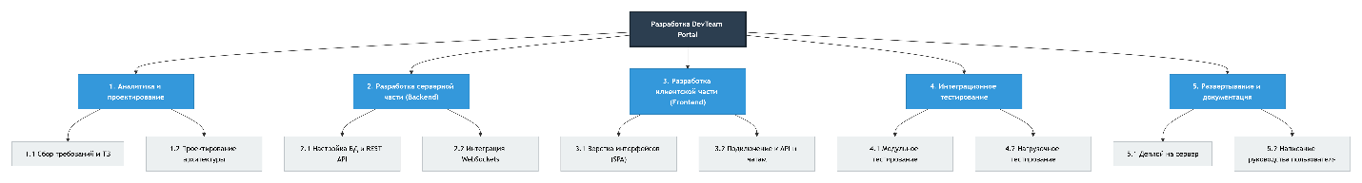
Рисунок 9 – Иерархическая структура работ (WBS)
6.2 Диаграмма Ганта
Для календарного планирования и визуализации графика выполнения выделенных пакетов работ использовалась методология построения диаграмм Ганта. Данный инструмент управления позволил выявить критический путь проекта и оптимизировать временные затраты за счет распараллеливания процессов. После утверждения спецификации API и автоматической генерации интерактивной документации посредством инструментария Swagger фронтенд-разработчик получил возможность создавать и тестировать пользовательские интерфейсы изолированно, используя заглушки (mock-данные), в то время как бэкенд-разработчик занимался реализацией сложной логики авторизации JWT и интеграцией с внешним сервисом Telegram API. Жесткая последовательность соблюдалась лишь на этапах первоначального проектирования реляционной базы данных и финального интеграционного тестирования, когда клиентская и серверная части приложения объединялись для сквозной проверки работоспособности живых чатов и обработки коммерческих заявок.
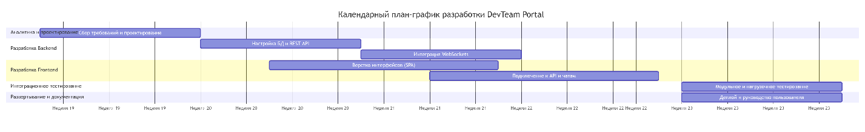
Рисунок 10 – Диаграмма Ганта
6.3 Оценка трудозатрат (COCOMO)
Оценка ресурсных затрат и сроков реализации проекта производилась с применением конструктивной модели стоимости COCOMO (Constructive Cost Model). Разрабатываемый портал классифицируется как проект полунезависимого типа, характеризующийся средним уровнем сложности, наличием жестких требований к интерфейсам реального времени и использованием смешанной SPA/API архитектуры. Применение высокоуровневых фреймворков Django и React позволило существенно сократить прогнозируемый объем генерируемого исходного кода (KLOC) за счет использования готовых модулей объектно-реляционного отображения (ORM), встроенных систем аутентификации и развитой экосистемы компонентных UI-библиотек. Математический расчет по формулам базового уровня COCOMO подтвердил, что осознанный отказ от низкоуровневого программирования в пользу актуального технологического стека позволил минимизировать показатель требуемых человеко-месяцев, обеспечив успешную сдачу программного продукта в строгом соответствии с заданными академическими сроками.

ЗАКЛЮЧЕНИЕ
В ходе выполнения курсового проекта была успешно решена комплексная научно-практическая задача автоматизации операционной деятельности, проектного управления и клиентского взаимодействия независимой IT-студии. Результатом работы стала спроектированная и реализованная с нуля информационная система, объединяющая в рамках единого цифрового пространства функционал публичной витрины проектов, системы управления взаимоотношениями с клиентами (CRM) и защищенного модуля коммуникаций в реальном времени.
Проведенный на начальном этапе системный и бизнес-анализ выявил критические недостатки использования разрозненных SaaS-решений, что послужило надежным технико-экономическим обоснованием для разработки собственного программного обеспечения. Спроектированная реляционная база данных обеспечила надежное хранение информации о релизах, профилях специалистов и коммерческих заявках, исключив дублирование информации и гарантировав её транзакционную целостность.
Техническая реализация проекта подтвердила высокую эффективность выбранного архитектурного стиля. Серверная часть, построенная на базе фреймворка Django и инструментария Django REST Framework, обеспечила высокую скорость обработки входящих сетевых запросов и надежную криптографическую защиту пользовательских сессий посредством сессионных токенов JWT. Внедрение асинхронного протокола ASGI и надстройки Django Channels позволило реализовать полнодуплексную связь на базе веб-сокетов, что обеспечило мгновенную доставку текстовых сообщений в рабочих каналах чата и синхронизацию уведомлений о новых событиях без принудительной перезагрузки страниц браузера. Разработанный на базе библиотеки React клиентский интерфейс предоставил конечным пользователям высокую плавность взаимодействия и современный визуальный отклик.
Особое внимание в проекте было уделено интеграционным возможностям и обеспечению качества программного кода. Успешная реализация механизма фоновой маршрутизации уведомлений в Telegram через встроенную систему сигналов Django многократно ускорила процесс первичной обработки поступающих коммерческих лидов. Автоматическая генерация интерактивной документации программных интерфейсов с помощью стандарта OpenAPI подготовила надежный фундамент для будущего масштабирования платформы. Итоговое покрытие критически важных узлов бизнес-логики автоматизированными модульными тестами на базе pytest гарантировало отказоустойчивость системы и защиту архитектуры от регрессионных ошибок.
Разработанный программный комплекс полностью соответствует заявленным требованиям, отличается высокой производительностью, отвечает современным стандартам информационной безопасности и готов к опытно-промышленной эксплуатации.

СПИСОК ИСПОЛЬЗОВАННЫХ ИСТОЧНИКОВ
- Соммервилл, И. Инженерия программного обеспечения / И. Соммервилл. – 10-е изд. – М.: Вильямс, 2018. – 880 с.
- Фаулер, М. Архитектура корпоративных программных приложений / М. Фаулер. – М.: Вильямс, 2019. – 544 с.
- Мартин, Р. Чистая архитектура. Искусство разработки программного обеспечения / Р. Мартин. – СПб.: Питер, 2021. – 352 с.
- Ричардсон, Л. RESTful Web Services / Л. Ричардсон, С. Руби. – СПб.: Символ-Плюс, 2018. – 456 с.
- Фримен, А. React: профессиональная веб-разработка / А. Фримен. – СПб.: Питер, 2020. – 800 с.
- Персиваль, Г. Разработка через тестирование на Python / Г. Персиваль. – СПб.: Питер, 2018. – 512 с.
- Документация языка программирования Python 3 [Электронный ресурс]. – URL: https://docs.python.org/3/
- Официальная документация веб-фреймворка Django 4.x [Электронный ресурс]. – URL: https://docs.djangoproject.com/en/4.2/
- Официальная документация Django REST Framework [Электронный ресурс]. – URL: https://www.django-rest-framework.org/
- Официальная документация Django Channels [Электронный ресурс]. – URL: https://channels.readthedocs.io/
- Официальная документация библиотеки React [Электронный ресурс]. – URL: https://react.dev/
- Документация React Router [Электронный ресурс]. – URL: https://reactrouter.com/
- Спецификация протокола WebSocket (RFC 6455) [Электронный ресурс]. – URL: https://datatracker.ietf.org/doc/html/rfc6455
- Документация drf-spectacular (OpenAPI 3 для Django) [Электронный ресурс]. – URL: https://drf-spectacular.readthedocs.io/
- Документация фреймворка для тестирования pytest [Электронный ресурс]. – URL: https://docs.pytest.org/
- Спецификация OpenAPI 3.0 [Электронный ресурс]. – URL: https://swagger.io/specification/
- Интеграция Telegram Bot API [Электронный ресурс]. – URL: https://core.telegram.org/bots/api
- Официальная документация Redis [Электронный ресурс]. – URL: https://redis.io/docs/
- Введение в стандарт JWT (JSON Web Tokens) [Электронный ресурс]. – URL: https://jwt.io/introduction
- Руководство по Axios (HTTP клиент) [Электронный ресурс]. – URL: https://axios-http.com/docs/intro
- Документация СУБД SQLite [Электронный ресурс]. – URL: https://www.sqlite.org/docs.html
- Архитектурный стиль REST [Электронный ресурс]. – URL: https://restfulapi.net/
- Основы работы с интерфейсом ASGI [Электронный ресурс]. – URL: https://asgi.readthedocs.io/
- Библиотека Swiper API для React [Электронный ресурс]. – URL: https://swiperjs.com/react
- Принципы разработки SPA (Single Page Application) [Электронный ресурс]. – URL: https://developer.mozilla.org/ru/docs/Glossary/SPA

ПРИЛОЖЕНИЯ
Приложение А. Листинг кода
Листинг кода доступен по ссылке: https://github.com/Tuevaanua/dev_team_site
Приложение Б. Скриншоты интерфейсов
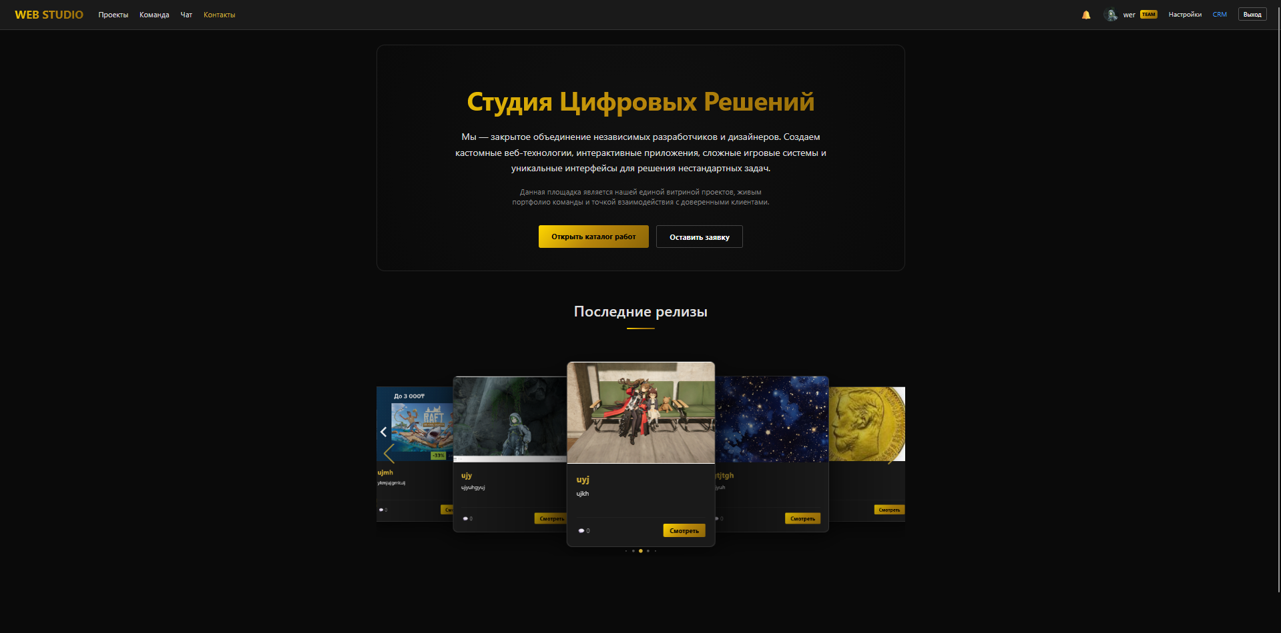
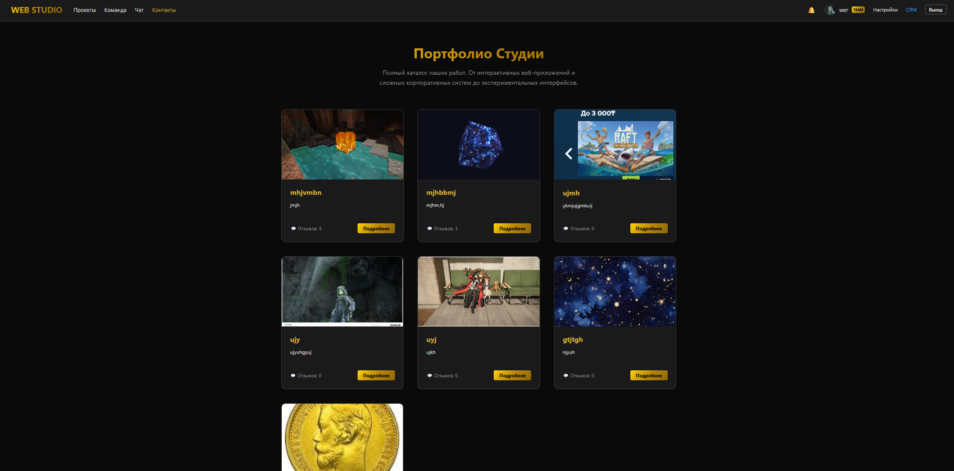
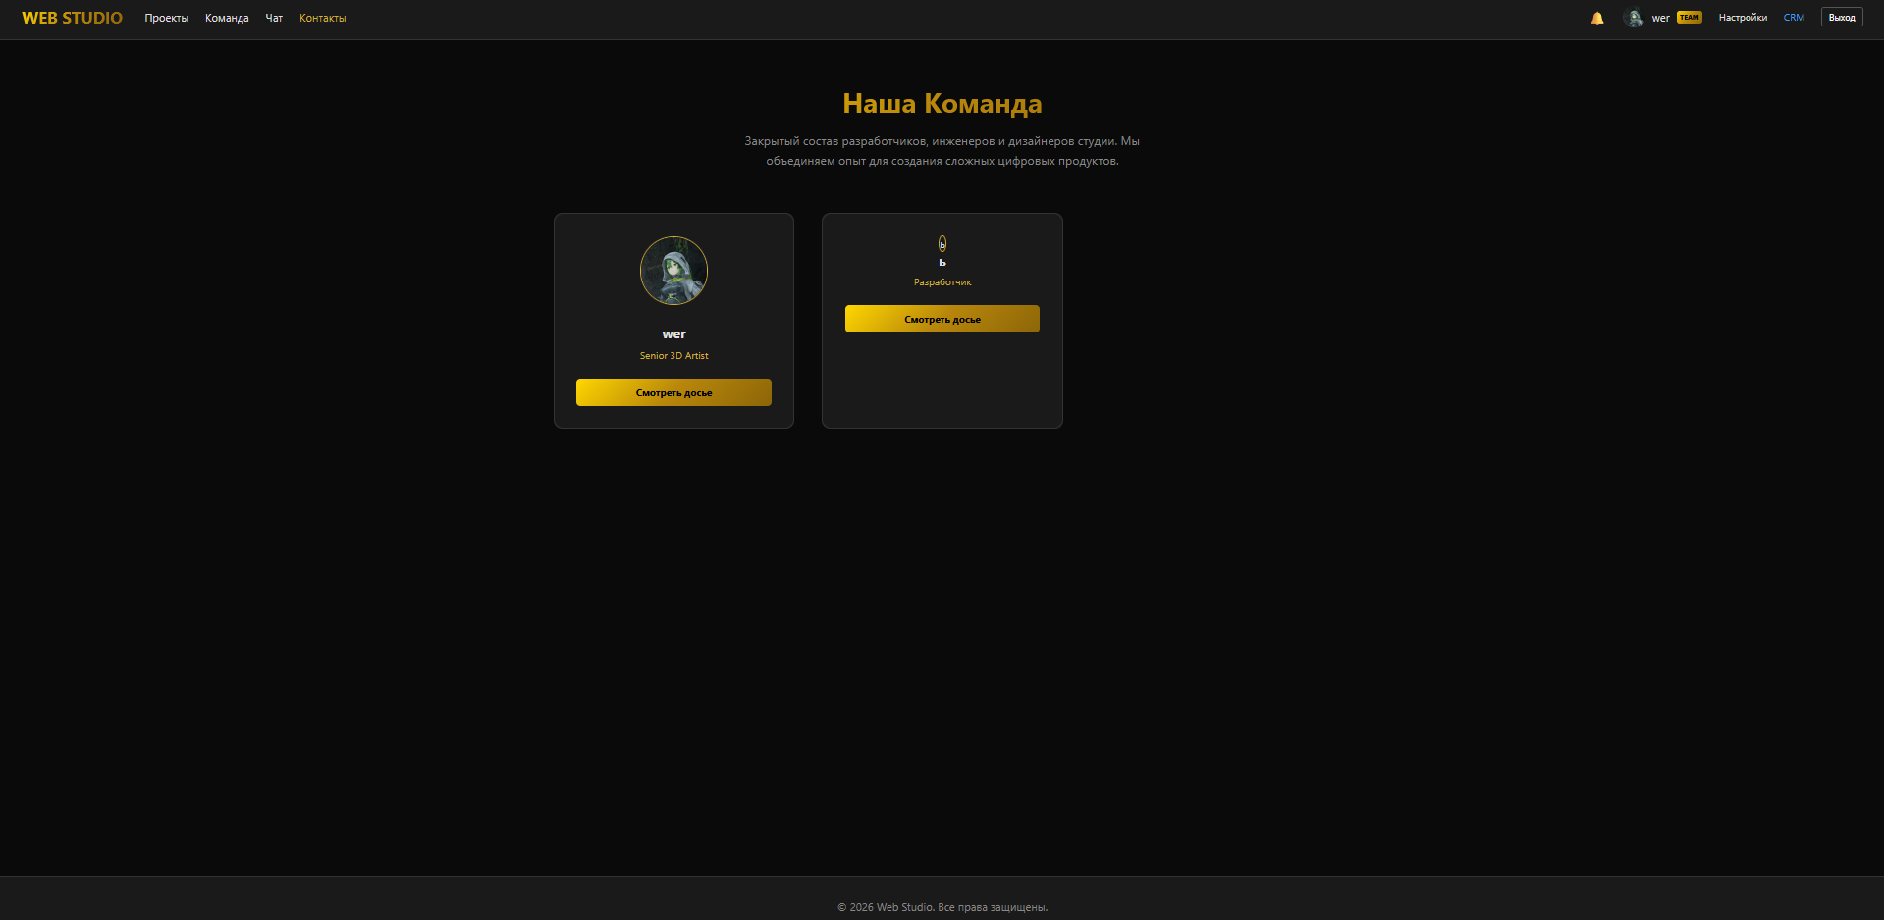
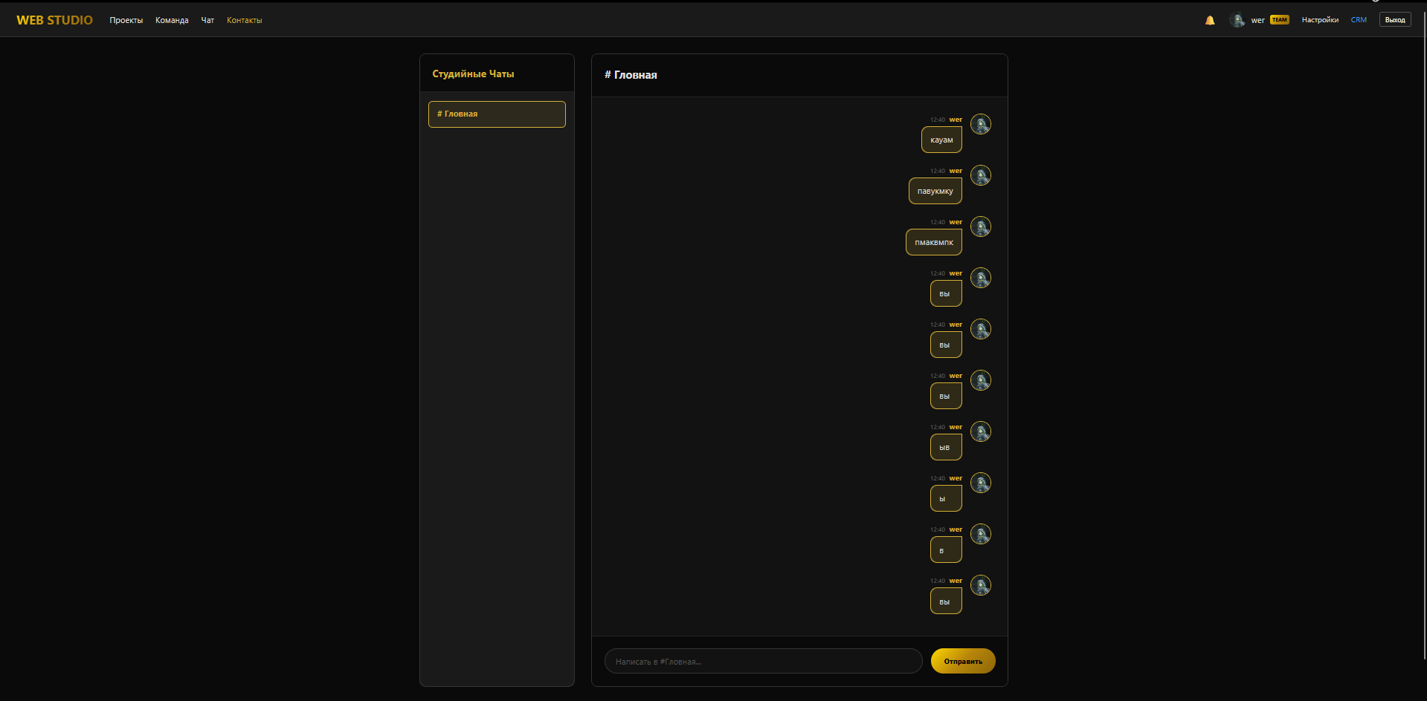
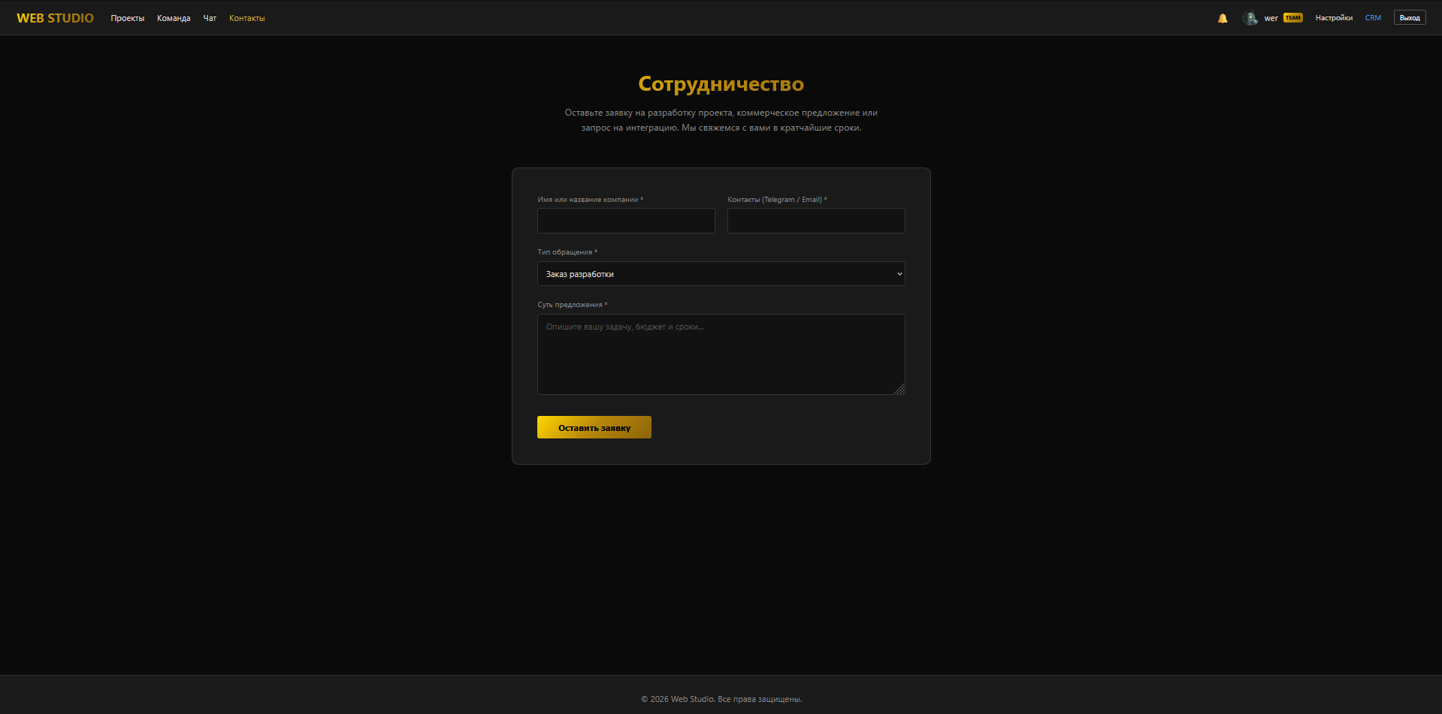
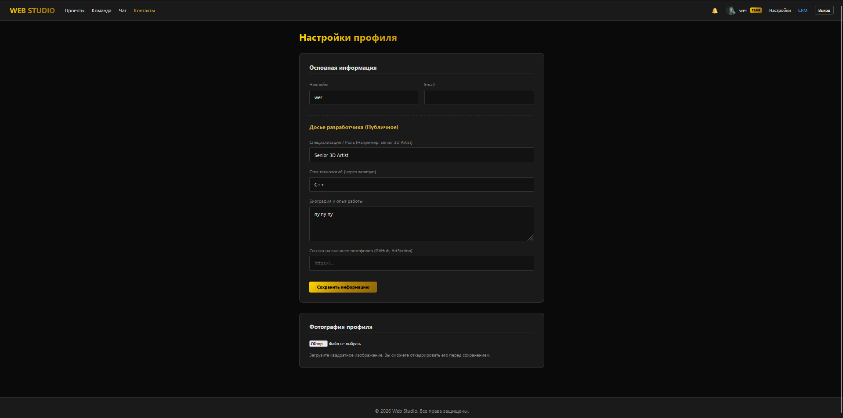
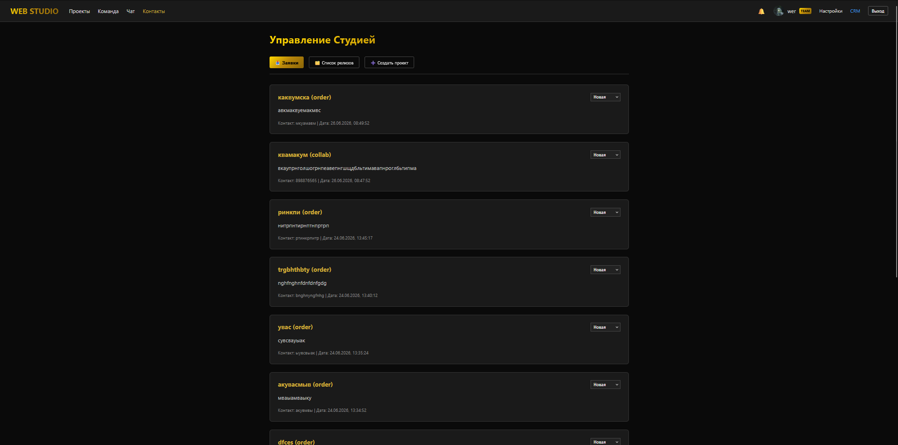
Приложение В. Результаты тестирования
(venv) C:\dev_team_site\backend>pytest
================================================= test session starts =================================================
platform win32 -- Python 3.13.7, pytest-9.1.1, pluggy-1.6.0
django: version: 6.0.6, settings: config.settings (from ini)
rootdir: C:\dev_team_site\backend
configfile: pytest.ini
plugins: cov-7.1.0, django-4.12.0
collected 5 items

projects\tests.py ..... [100%]

=================================================== tests coverage ====================================================
___________________________________ coverage: platform win32, python 3.13.7-final-0 ___________________________________

Name Stmts Miss Cover Missing
------------------------------------------------------------------------------------------------------
config\__init__.py 0 0 100%
config\asgi.py 9 9 0% 1-12
config\middleware.py 25 25 0% 1-36
config\routing.py 5 5 0% 1-8
config\settings.py 34 0 100%
config\urls.py 22 1 95% 49
config\wsgi.py 4 4 0% 10-16
forum\__init__.py 0 0 100%
forum\admin.py 16 1 94% 18
forum\apps.py 6 0 100%
forum\consumers.py 12 12 0% 1-19
forum\migrations\0001_initial.py 5 0 100%
forum\migrations\0002_initial.py 7 0 100%
forum\migrations\__init__.py 0 0 100%
forum\models.py 20 2 90% 17, 31
forum\serializers.py 14 0 100%
forum\signals.py 13 5 62% 10-15
forum\tests.py 1 0 100%
forum\views.py 23 9 61% 13-15, 21-25, 28
manage.py 11 11 0% 3-22
projects\__init__.py 0 0 100%
projects\admin.py 26 0 100%
projects\apps.py 6 0 100%
projects\consumers.py 17 17 0% 1-22
projects\migrations\0001_initial.py 5 0 100%
projects\migrations\0002_initial.py 7 0 100%
projects\migrations\0003_alter_update_options_update_image_and_more.py 4 0 100%
projects\migrations\__init__.py 0 0 100%
projects\models.py 46 3 93% 21, 31, 43
projects\serializers.py 44 2 95% 40, 62
projects\signals.py 33 9 73% 14-29
projects\tests.py 49 3 94% 63-65
projects\views.py 73 29 60% 27, 39-41, 44-48, 58-61, 65-67, 70-74, 77, 90, 94-99, 103
users\__init__.py 0 0 100%
users\admin.py 22 1 95% 30
users\apps.py 6 0 100%
users\consumers.py 15 15 0% 1-24
users\migrations\0001_initial.py 10 0 100%
users\migrations\__init__.py 0 0 100%
users\models.py 26 3 88% 11, 23, 38
users\serializers.py 43 14 67% 32-38, 57-75
users\signals.py 24 5 79% 28-33
users\tests.py 1 0 100%
users\views.py 46 26 43% 18-20, 23-25, 30-39, 44-56, 66, 71-74
------------------------------------------------------------------------------------------------------
TOTAL 730 211 71%
================================================= 5 passed in 11.84s ==================================================
Документация API (OpenAPI)
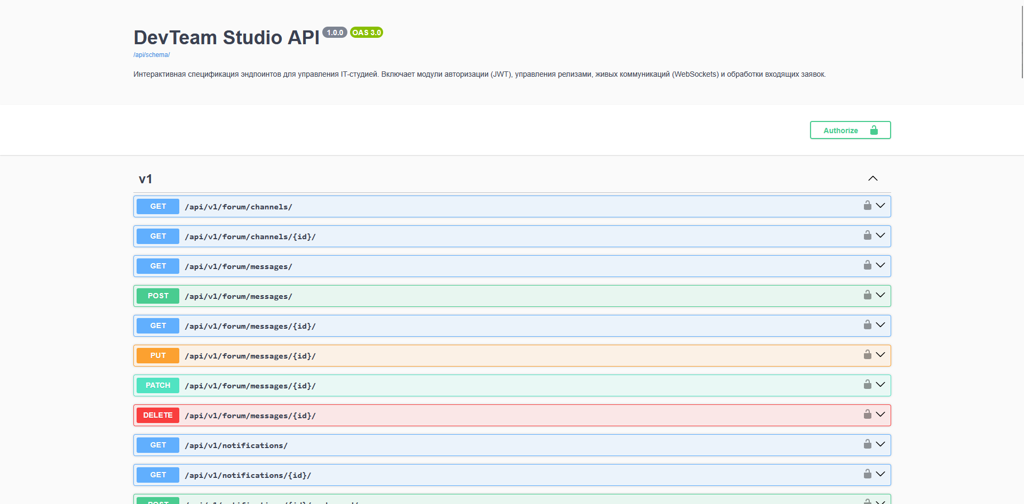
Приложение Д. WebSocket протокол
Листинг Д.1 – Структура JSON-фрейма при отправке сообщения в канал (Frontend -> Backend)
{
"action": "send_message",
"data": {
"channel_id": 1,
"content": "Привет, команда! Я залил новые правки по базе данных.",
"token": "eyJhbGciOiJIUzI1NiIsInR5cCI6IkpXVCJ9..."
}
}
Листинг Д.2 – Структура JSON-фрейма широковещательного ответа (Backend -> Frontend)
{
"type": "chat_message",
"data": {
"id": 145,
"channel": 1,
"author_name": "dev_test_nick",
"author_avatar": "/media/avatars/dev_test.jpg",
"content": "Привет, команда! Я залил новые правки по базе данных.",
"created_at": "2026-06-25T14:30:00Z"
}
}

